第一章 统计案例
测试一 独立性检验
Ⅰ 学习目标
通过对典型案例的探究，了解独立性检验(只要求2×2列联表)的基本思想、方法及初步应用．
Ⅱ 基础训练题
一、选择题
1．甲、乙两人分别投篮一次，记“甲投篮一次，投进篮筐”为事件A，“乙投篮一次，投进篮筐”为事件B，则在A与B，$\overline{A}$与B，A与$\overline{B}$，$\overline{A}$与$\overline{B}$中，满足相互独立的有几对( )
(A)1 (B)2 (C)3 (D)4
2．若由一个2×2列联表中的数据计算得到χ²＝3.528，那么( )
(A)有95％的把握认为这两个变量有关系
(B)有95％的把握认为这两个变量存在因果关系
(C)有99％的把握认为这两个变量有关系
(D)没有充分的证据显示这两个变量之间有关系
3．设A是一随机事件，则下列式子中不正确的是( )
(A)P(A＋$\overline{A}$)＝P(A)＋P($\overline{A}$) (B)P(A＋$\overline{A}$)＝1
(C)P(A·$\overline{A}$)＝P(A)·P($\overline{A}$) (D)P(A·$\overline{A}$)＝0
4．针对使用统计量χ²作一个2×2列联表的独立性检验时，以下说法中正确的是( )
(A)选取样本的容量没有限制
(B)独立性检验结果只对所研究的对象成立
(C)若根据数据算出两个分类变量A，B的统计量χ²＞6.635，我们就认为有99％的把握说A与B有关
(D)若根据数据算出两个分类变量A，B的统计量χ²＞6.635，我们就认为有99％的把握说A与B存在因果关系
5．为了考察高中生的性别与是否喜欢数学课程之间的关系，北京市西城区教育研修学院在西城区的高中学生中随机地抽取300名学生调查，得到下表：
 | 喜欢数学课程 | 不喜欢数学课程 | 合计
男 | 47 | 95 | 142
女 | 35 | 123 | 158
合计 | 82 | 218 | 300
则通过计算，可得统计量χ²的值是( )
(A)4.512 (B)6.735 (C)3.325 (D)12.624
二、填空题
6．针对两个分类变量作独立性检验，若χ²统计量的值越大，则说明这两个分类变量间有关系的可能性________________．
7．甲、乙两人各自独立练习射击，甲射击击中目标的概率为p₁，乙射击击中目标的概率为p₂，那么恰好有一人射击击中目标的概率是________________．
8．对于两个分类变量X与Y：
(1)如果χ²＞6.635，就约有________的把握认为“X与Y有关系”；
(2)如果χ²＞3.841，就约有________的把握认为“X与Y有关系”．
9．考察棉花种子是否经过处理跟是否生病之间的关系得到如下表所示的数据：
 | 种子经过处理 | 种子未处理 | 合计
得病 | 32 | 101 | 133
不得病 | 61 | 213 | 274
合计 | 93 | 314 | 407
根据以上数据，则统计量χ²的值是________．
10．2008年北京奥运会期间，北京某五星级宾馆上调了住宿价格．为了调查上调价格与客人的所处地区是否有关系，奥运会后，统计本国客人与外国客人的人数，与2007年同期相比，结果如下：
 | 本国客人 | 外国客人 | 合计
2007年 | 218 | 238 | 456
2008年 | 123 | 354 | 477
合计 | 341 | 592 | 933
通过计算，可得统计量χ²＝________，我们可以得到结论：__________________．
三、解答题
11．甲、乙两人在同一办公室工作．办公室只有一部电话机，设经过该机打进的电话是打给甲、乙的概率分别为$\frac{1}{3}$，$\frac{2}{3}$．若在一段时间内打进两个电话，且这两个电话是相互独立的．
(1)求这两个电话是打给同一个人的概率；
(2)求这两个电话一个是打给甲、一个是打给乙的概率．

12．为了研究儿童性格与血型的关系，先抽取80名儿童测试，血型与性格汇总如下，试判断性格与血型是否相关．
血型性格 | O型或A型 | B型或AB型 | 合计
自然、率性 | 18 | 16 | 34
天真、感性 | 17 | 29 | 46
合计 | 35 | 45 | 80

13．对服用某种维生素对成年人头发稀疏或稠密的影响调查如下：服用维生素的成年人有60人，其中头发稀疏的有5人．不服用维生素的成年人有60人，其中头发稀疏的有46人．请作出列联表，并判断服用维生素与头发稀疏是否相关．

测试二 回归分析
Ⅰ 学习目标
通过对典型案例的探究，进一步了解回归的基本思想、方法及初步应用．
Ⅱ 基础训练题
一、选择题
1．对于一组具有线性相关关系的数据：(x₁，y₁)，(x₂，y₂)，…，(x_{n}，y_{n})，其回归方程的截距和斜率的最小二乘法估计公式分别为$\hat{a}$和$\hat{b}=\frac{\sum_{i=1}^{n}{(x_{i}−\overline{x})}(y_{i}−\overline{y})}{\sum_{i=1}^{n}{(x_{i}−\overline{x})^{2}}}$，其中$\hat{a}$为( )
(A)a＝y－bx (B)a＝$\overline{y}−\hat{b}\overline{x}$ (C)$\hat{a}=y−\text{bx}$ (D)$\hat{a}=\overline{y}−\hat{b}\overline{x}$
2．由一组数据(x₁，y₁)，(x₂，y₂)，…，(x_{n}，y_{n})得到回归直线$\hat{y}$＝a＋bx，下列说法中不正确的是( )
(A)直线$\hat{y}$＝a＋bx必过点($\overline{x}$，$\overline{y}$)
(B)直线$\hat{y}$＝a＋bx至少过点(x₁，y₁)，(x₂，y₂)，…，(x_{n}，y_{n})中的一个点
(C)直线$\hat{y}$＝a＋bx的斜率为$\frac{\sum_{i=1}^{n}{x_{i}}y_{i}−n\overline{x}\overline{y}}{\sum_{i=1}^{n}{{x_{i}^{2}−n\overline{x}}^{2}}}$
(D)直线$\hat{y}$＝a＋bx和各点(x₁，y₁)，(x₂，y₂)，…，(x_{n}，y_{n})的偏差是坐标平面上所有直线与这些点的偏差中最小的直线
3．两个线性相关变量满足如下关系：
x | 2 | 3 | 4 | 5 | 6
y | 2.2 | 3.8 | 5.5 | 6.5 | 7.0
则y对x的回归方程是( )
(A)$\hat{y}$＝0.87x＋0.32 (B)$\hat{y}$＝3.42x－3.97
(C)$\hat{y}$＝1.23x＋0.08 (D)$\hat{y}$＝2.17x＋32.1
4．对于相关系数r，下列说法正确的是( )
(A)|r|越大，线性相关程度越强
(B)|r|越小，线性相关程度越强
(C)|r|越大，线性相关程度越弱，|r|越小，线性相关程度越强
(D)|r|≤1且|r|越接近1，线性相关程度越强，|r|越接近0，线性相关程度越弱
5．在一次试验中，当变量x取值分别为1，$\frac{1}{2}$，$\frac{1}{3}$，$\frac{1}{4}$时，变量y的值依次为2，3，4，5，则y与$\frac{1}{x}$之间的回归曲线方程是( )
(A)y＝$\frac{1}{x}$＋1 (B)y＝$\frac{2}{x}$＋3 (C)y＝2x＋1 (D)y＝x－1
二、填空题
6．在两个变量的回归分析中，作散点图的目的是________．
7．一亩水稻田中，施化肥量xkg(x＜300)与水稻的产量ykg之间的回归直线方程是$\hat{y}$＝3.16x＋300，当施化肥量为50kg时，预计水稻产量为________．
8．某医院用光电比色计检验尿汞，得尿汞含量(mg/L)与消化系数如下表：
尿汞含量x | 2 | 4 | 6 | 8 | 10
消化系数y | 64 | 138 | 205 | 285 | 260
若y与x具有线性相关关系，则回归直线方程是________________________．
三、解答题
9．现有5名同学的物理成绩和数学成绩如下表：
物理成绩x | 64 | 61 | 78 | 65 | 71
数学成绩y | 66 | 63 | 88 | 76 | 73
(1)画出散点图；
(2)若x和y具有线性相关关系，试求变量y对x的回归方程．

10．下表提供了某厂节能降耗技术改造后生产甲产品过程中记录的产量x(t)与相应的生产能耗y(t标准煤)的几组对照数据．
x | 3 | 4 | 5 | 6
y | 2.5 | 3 | 4 | 4.5
(1)请画出上表数据的散点图；
(2)请根据上表提供的数据，用最小二乘法求出y关于x的线性回归方程$y=\hat{b}x+\hat{a}$；
(3)已知该厂技术改造前100t甲产品的生产能耗为90t标准煤，试根据(2)求出的线性回归方程预测生产100t甲产品的生产能耗比技术改造前降低多少吨标准煤？

11．某工业部门进行一项研究，分析该部门的年产量与生产费用的样本，从这个工业部门内随机抽选了10个企业作样本，有如下资料：
年产量x/千件 | 40 | 42 | 48 | 55 | 65 | 79 | 88 | 100 | 120 | 140
生产费用y/千元 | 150 | 140 | 160 | 170 | 150 | 162 | 185 | 165 | 190 | 185
(1)画出散点图；
(2)对这两个变量之间是否存在线性相关进行相关性检验；
(3)该部门欲建一个年产量为200千件的企业，预测其生产费用．

测试三 统计案例全章练习
一、选择题
1．分析身高与体重有关系，可以用( )
(A)误差分析 (B)回归分析 (C)独立性分析 (D)上述都不对
2．$\overline{x}$是x₁，x₂，…，x₁₀₀的平均数，a是x₁，x₂，…，x₄₀的平均数，b是x₁，x₂，…，x₆₀的平均数，则下列各式中正确的是( )
(A)$\overline{x}=\frac{\text{40}a+\text{60}b}{\text{100}}$ (B)$\overline{x}=\frac{\text{60}a+\text{40}b}{\text{100}}$ (C)$\overline{x}=a+b$ (D)$\overline{x}=\frac{a+b}{2}$
3．设有一个线性回归方程为$\hat{y}$＝2－2.5x，则变量x增加一个单位时，则( )
(A)y平均增加2.5个单位 (B)y平均增加2个单位
(C)y平均减少2.5个单位 (D)y平均减少2个单位
4．为了研究变量x与y的线性相关性，甲乙两人分别做了研究，并利用线性回归方法得到回归方程l₁和l₂，非常巧合的是，两人计算的$\overline{x}$相同，$\overline{y}$也相同，下列说法正确的是( )
(A)l₁和l₂相同 (B)l₁和l₂一定平行
(C)l₁和l₂相交于点($\overline{x}$，$\overline{y}$) (D)无法判断l₁和l₂是否相交
5．某班主任对全班50名学生进行了作业量多少的调查，数据如下表：
 | 认为作业多 | 认为作业不多 | 合计
喜欢玩电脑游戏 | 18 | 9 | 27
不喜欢玩电脑游戏 | 8 | 15 | 23
合计 | 26 | 24 | 50
则认为喜欢玩电脑游戏与认为作业量的多少有关系的把握大约为( )
(A)99％ (B)95％ (C)90％ (D)无充分依据
二、填空题
6．下面是2×2列联表：
 | y₁ | y₂ | 合计
x₁ | a | 28 | 35
x₂ | 11 | 34 | 45
合计 | b | 62 | 80
则表中a＝________，b＝________．
7．|r|≤1且|r|越接近1，线性相关程度越________，|r|越接近0，线性相关程度越________．
8．在一项打鼾与患心脏病的关系的调查中，共调查了2000人，经计算得χ²＝20.87，根据这一数据分析，我们有________的把握认为打鼾与患心脏病是________的．
9．某工厂的设备使用年限x(年)与维修费用y(万元)之间的回归直线方程为$y$＝0.8x＋1.5，那么设备使用前3年的维修费用约为________万元．
10．在一次实验中，测得(x，y)的4组数值分别是(0，1)，(1，2)，(3，4)，(4，5)，那么y与x之间的回归直线方程是________________．
三、解答题
11．生物学习小组在研究性别与色盲关系时，得到如下列联表：
 | 色盲 | 非色盲 | 合计
男 | 12 | 788 | 800
女 | 5 | 995 | 1000
合计 | 17 | 1783 | 1800
试判断性别与色盲是否有关系？

12．为了研究高中女生身高与体重的关系，从某高中随机选取8名女生，测量其身高与体重的数据，具体如下表：
编号 | 1 | 2 | 3 | 4 | 5 | 6 | 7 | 8
身高/cm | 155 | 157 | 165 | 165 | 165 | 170 | 170 | 175
体重/kg | 43 | 50 | 48 | 57 | 61 | 54 | 59 | 64

(1)请根据上表提供的数据，求出体重y关于身高x的线性回归方程；
(2)试根据(1)的回归方程，预计一名身高160cm的女高中生的体重．
13．在一次实验中，测得(x，y)的5组数值，如下表：
x | $$\frac{1}{\text{10}}$$ | $$\frac{1}{8}$$ | $$\frac{1}{6}$$ | $$\frac{1}{4}$$ | $$\frac{1}{2}$$
y | 360 | 285 | 205 | 138 | 64
试判断y与$\frac{1}{x}$是否具有线性相关关系？如有，求出线性回归方程．

第二章 推理与证明
测试四 合情推理与演绎推理
Ⅰ 学习目标
1．了解合情推理的含义，能利用归纳和类比等进行简单的推理．
2．掌握演绎推理的基本模式，并能运用它们进行一些简单推理．
3．了解合情推理和演绎推理之间的联系和差异．
Ⅱ 基础训练题
一、选择题
1．数列2，5，10，17，x，37，…中的x等于( )
(A)25 (B)26 (C)27 (D)28
2．已知扇形的弧长为l，半径为r．类比三角形的面积公式：$S=\frac{1}{2}$底×高，可推知扇形的面积公式S_{扇形}等于( )
(A)$\frac{r^{2}}{2}$ (B)$\frac{l^{2}}{2}$ (C)$\frac{\text{lr}}{2}$ (D)lr
3．在公差为d的等差数列{a_{n}}中，我们可以得到a_{n}＝a_{m}＋(n－m)d(m，n∈N*)．通过类比推理，在公比为q的等比数列{b_{n}}中，我们可得( )
(A)b_{n}＝b_{m}＋q^{n－m} (B)b_{n}＝b_{m}＋q^{m－n} (C)b_{n}＝b_{m}·q^{m－n} (D)b_{n}＝b_{m}·q^{n－m}
4．将正奇数数列1，3，5，7，9，…进行如下分组：第一组含一个数{1}；第二组含两个数{3，5}；第三组含3个数{7，9，11}；第四组含4个数{13，15，17，19}；…．记第n组内各数之和为S_{n}，则S_{n}与n的关系为( )
(A)S_{n}＝n² (B)S_{n}＝n³ (C)S_{n}＝2 ^{n＋1} (D)S_{n}＝3^{n－1}
5．数列{a_{n}}中，a₁＝3，a₂＝6，且a_{n＋2}＝a_{n＋1}－a_{n}，则a₃₃等于( )
(A)3 (B)－3 (C)6 (D)－6
二、填空题
6．已知圆具有性质：圆的切线垂直于经过切点的圆半径．类比这条性质，可得球的一条相关性质为________________________．
7．在数列{a_{n}}中，a₁＝1，a_{n＋1}＝$\frac{a_{n}}{1+a_{n}}$(n＝1，2，3，…)，则此数列的通项公式可归纳为________________________．
8．半径为r的圆的面积S(r)＝πr²，周长C(r)＝2πr，若将r看作(0，＋∞)上的变量，则(πr²)′＝2πr①，①式用语言可以叙述为：圆的面积函数的导数等于圆的周长函数．对于半径为R的球，若将R看作(0，＋∞)上的变量，请写出类比①的等式：________________；上式用语言可以叙述为________________________．
9．将“菱形的对角线互相平分”写成三段论的形式为________________________．
10．在平面几何中，我们有如下结论：三边相等的三角形内任意一点到三边的距离之和为定值．拓展到空间，类比平面几何的上述结论，我们可得：4个面均为等边三角形的四面体内任意一点________________________________________________．
三、解答题
11．类比实数的加法和向量的加法，从相加的结果是否为实数(向量)，以及运算律、逆运算、0与0(零向量)几个方面考虑，列出他们相似的运算性质．

12．下列推理的两个步骤分别遵循哪种推理原则？
因为直线a⊥平面α，直线b⊥平面α，所以a∥b．
又因为b∥c，所以a∥c．

13．设{a_{n}}是由正数组成的等比数列，S_{n}是其前n项的和．证明：S_{n}·S_{n＋2}＜$S_{n+1}^{2}$．

Ⅲ 拓展训练题
14．在等差数列{a_{n}}中，若a₁₀＝0，则有等式a₁＋a₂＋…＋a_{n}＝a₁＋a₂＋…＋a_{19－n}成立，其中1≤n＜19，n∈N*．类比上述性质，相应的：在等比数列{b_{n}}中，若b₉＝1，试写出相应的一个等式．

测试五 直接证明与间接证明
Ⅰ 学习目标
1．了解直接证明的两种基本方法：分析法和综合法，能利用它们解决简单问题．
2．了解间接证明的一种基本方法——反证法，能利用反证法解决简单问题．
Ⅱ 基础训练题
一、用分析法或综合法证明下列问题
1．证明：$\sqrt{3}+2\sqrt{2}<2+\sqrt{7}$．

2．已知a＞b＞0，求证：$\sqrt{a}−\sqrt{b}<\sqrt{a−b}$．

3．设a，b∈(0，＋∞)，且a≠b，证明：a³＋b³＞a²b＋ab²．

4．已知锐角A，B满足A＋B＞$\frac{π}{2}$，证明：sinA＞cosB．

5．已知数列{a_{n}}是等差数列，$b_{n}=\frac{a_{1}+a_{2}+…+a_{n}}{n}$(n＝1，2，3，…)．
证明：数列{b_{n}}是等差数列．

6．在△ABC中，3个内角A，B，C的对边分别是a，b，c，且A，B，C成等差数列，a，b，c成等比数列．求证：△ABC为等边三角形．

二、用反证法证明下列问题
7．设a，b是平面内的两条直线，证明：这两条直线最多只有一个交点．

8．证明：若函数f(x)在区间[a，b]上是增函数，那么方程f(x)＝0在区间[a，b]上至多只有一个实数根．

9．设p，q∈R，且p³＋q³＝2，求证：p＋q≤2．

10．求证：一元二次方程ax²＋bx＋c＝0(a≠0)至多有两个不相等的实数根．

Ⅲ 拓展训练题
11．求证：1，$\sqrt{2}$，$\sqrt{3}$不能成为同一等差数列中的3项．

12．证明：对于函数f(x)＝lgx，找不到这样的正数M，使得对于f(x)定义域内任意的x有|f(x)|＜M成立．

测试六 推理与证明全章练习
一、选择题
1．观察数列{a_{n}}：1，2，2，3，3，3，4，4，4，4，…的特点，则a₁₀₀是( )
(A)14 (B)13 (C)12 (D)11
2．不等式a＞b与$\frac{1}{a}$＞$\frac{1}{b}$同时成立的充要条件是( )
(A)a＞b＞0 (B)0＞a＞b (C)a＞0＞b (D)$\frac{1}{a}$＞$\frac{1}{b}$＞0
3．已知{a_{n}}为等比数列，a₅＝2，那么有等式a₁·a₂·…·a₉＝2⁹成立．类比上述性质，相应的：若{b_{n}}为等差数列，b₅＝2，则有( )
(A)b₁＋b₂＋…＋b₉＝2⁹ (B)b₁·b₂·…·b₉＝2⁹
(C)b₁＋b₂＋…＋b₉＝2×9 (D)b₁·b₂·…·b₉＝2×9
4．对于任意正整数n，下列结论正确的是( )
(A)当n＝2时，2^{n}＝n²；当n≠2时，2^{n}＞n²
(B)当n＝2或n＝4时，2^{n}＝n²；当n≠2且n≠4时，2^{n}＞n²
(C)当n＝3时，2^{n}＜n²；当n≠3时，2^{n}＞n²
(D)当n＝3时，2^{n}＜n²；当n≠3时，2^{n}≥n²
5．设a＞0，b＞0，则以下不等式中不恒成立的是( )
(A)(a＋b)($\frac{1}{a}+\frac{1}{b}$)≥4 (B)a³＋b³≥2ab²
(C)a²＋b²＋2≥2a＋2b (D)$\sqrt{|a−b|}≥\sqrt{a}−\sqrt{b}$
6．若用反证法证明命题：三角形的内角中至少有一个大于60°，则与命题结论相矛盾的假设为( )
(A)假设三角形的3个内角都大于60°
(B)假设三角形的3个内角都不大于60°
(C)假设三角形的3个内角中至多有一个大于60°
(D)假设三角形的3个内角中至多有两个大于60°
二、填空题
7．设正实数a，b，c满足a＋b＋c＝1，则a，b，c三者中至少有一个数不小于____________．
8．已知数列{a_{n}}的通项公式为$a_{n}=\frac{1}{(n+1)^{2}}$，记f(n)＝(1－a₁)(1－a₂)…(1－a_{n})，其中n∈N*．那么f(1)＝________；f(2)＝ ________；f(3)＝ ________；推测f(n)＝ ________．
9．若三角形的内切圆半径是r，三边长分别是a，b，c，则三角形的面积是$\frac{1}{2}$r(a＋b＋c)．类比此结论，若四面体的内切球半径是R，4个面的面积分别是S₁，S₂，S₃，S₄，则四面体的体积V＝________．
10．已知数列{a_{n}}的前n项和为S_{n}，$a_{1}=−\frac{2}{3}$，$S_{n−1}+\frac{1}{S_{n}}=−2$(n≥2)，通过计算S₁，S₂，S₃，S₄，可归纳出S_{n}＝________________．
三、解答题
11．已知a，b，c是正数，且ab＋bc＋ca＝1，求证：a＋b＋c≥$\sqrt{3}$．

12．设{a_{n}}是公比为q的等比数列，S_{n}是它的前n项和．证明：数列{S_{n}}不是等比数列．

13．设函数f(x)＝|lgx|，若0＜a＜b，且f(a)＞f(b)，求证：ab＜1．

14．设a＞0，函数$f(x)=\frac{e^{x}}{a}+\frac{a}{e^{x}}$是R上的偶函数．
(1)求a的值； (2)证明：f(x)在(0，＋∞)上单调递增．

第三章 数系的扩充与复数的引入
测试七 数系的扩充与复数的引入
Ⅰ 学习目标
1．了解数系的扩充过程．
2．理解复数的基本概念以及复数相等的充要条件．
3．了解复数的代数表示法及其几何意义．
Ⅱ 基础训练题
一、选择题
1．下列结论中正确的是( )
(A)Z$⊆$N$⊆$Q$⊆$R$⊆$C (B)N$⊆$Z$⊆$Q$⊆$C$⊆$R
(C)N$⊆$Z$⊆$Q$⊆$R$⊆$C (D)R$⊆$N$⊆$Z$⊆$Q$⊆$C
2.复数1－i的虚部是( )
(A)1 (B)－1 (C)i (D)－i
3．若复数z＝m(m－1)＋(m－1)i是纯虚数，则实数m的值为( )
(A)0 (B)1 (C)－1 (D)0或1
4．设x，y∈R，且满足x＋y＋(x－2y)i＝2x－5＋(3x＋y)i，则xy等于( )
(A)－2 (B)2 (C)6 (D)－6
5．设z∈C，则满足1≤|z|≤3的复数在复平面上的对应点构成图形的面积是( )
(A)π (B)4π (C)8π (D)9π
二、填空题
6．若x是实数，y是纯虚数，且3x＋1－2i＝y，则x＝________；y＝________．
7．当$\frac{2}{3}$＜m＜1时，复数z＝3m－2＋(m－1)i在复平面上的对应点位于第________象限．
8．设x，y∈R，复数z＝x－2＋yi，$\overline{z}$＝3x－i，则x＝________；y＝________．
9．已知复数z＝(1＋i)m²－(4＋i)m－6i所对应的点位于复平面的第二象限，则实数m的取值范围是________．
10．设集合M＝{0，1，3，5，7，9}，a，b∈M，则形如a＋bi的不同虚数共有________个．
三、解答题
11．已知2x－1＋(y＋1)i＝x－y－(x＋y)i，求实数x，y的值．

12．实数m取何值时，复数z＝(m²－5m＋6)＋(m²－3m)i是
(1)零；(2)虚数；(3)纯虚数．

13．设x∈R，若复数z＝ ${\text{log}}_{\frac{1}{2}}$(x²－3)＋i·log₂(x＋3)在复平面内的对应点在第三象限，求x的取值范围．

14．设z∈C，若|z|＝z＋2－4i，求复数z．

测试八 复数的运算
Ⅰ 学习目标
能进行复数代数形式的四则运算，了解复数代数形式的加减运算的几何意义．
Ⅱ 基础训练题
一、选择题
1．已知复数z满足z＋i－3＝3－i，则$\overline{z}$等于( )
(A)2i (B)－2i (C)6＋2i (D)6－2i
2．若复数z₁＝3＋i，z₂＝1－i，则z＝z₁·z₂在复平面内的对应点位于( )
(A)第一象限 (B)第二象限 (C)第三象限 (D)第四象限
3．复数$\frac{2−i}{3−4i}$的值是( )
(A)$\frac{2}{5}+\frac{1}{5}i$ (B)$\frac{2}{5}−\frac{1}{5}i$ (C)$−\frac{2}{5}+\frac{1}{5}i$ (D)$−\frac{2}{5}−\frac{1}{5}i$
4．复数i＋i³＋i⁵＋…＋i³³的值是( )
(A)i (B)－i (C)1 (D)－1
5．对于任意两个复数z₁＝x₁＋y₁i，z₂＝x₂＋y₂i(x₁，y₁，x₂，y₂为实数)，定义运算“⊙”为：z₁⊙z₂＝x₁x₂＋y₁y₂．设非零复数ω₁，ω₂在复平面内对应的点分别为P₁，P₂，点O为坐标原点．如果ω₁⊙ω₂＝0，则△P₁OP₂中∠P₁OP₂的大小为( )
(A)$\frac{π}{6}$ (B)$\frac{π}{4}$ (C)$\frac{π}{3}$ (D)$\frac{π}{2}$
二、填空题
6．复数$z=\frac{1}{1−i}$的共轭复数是________．
7．若z∈C，且(3＋z)i＝1，则复数z＝________．
8．已知复数$z=\frac{−3−i}{1+2i}$，则z⁴＝________．
9．复平面上平行四边形ABCD的4个顶点中，A，B，C所对应的复数依次为2＋3i，3＋2i，－2－3i，则D点对应的复数为________．
10．对于n个复数z₁，z₂，…，z_{n}如果存在n个不全为零的实数k₁，k₂，…，k_{n}，使得k₁z₁＋k₂z₂＋…＋k_{n}z_{n}＝0，就称z₁，z₂，…，z_{n}线性相关．若3个复数z₁＝1＋2i，z₂＝1－i，z₃＝－2线性相关，那么可取{k₁，k₂，k₃}＝________．
三、解答题
11．设复数$ω=−\frac{1}{2}+\frac{\sqrt{3}}{2}i$，求证：
(1)ω²＝$\overline{ω}$； (2)1＋ω＋ω²＝0； (3)ω³＝1．

12．求复数3＋4i的平方根．

13．已知z是虚数，$ω=z+\frac{1}{z}$，求证：ω∈R的充要条件是|z|＝1．

14．已知复数$z=\frac{a−i}{1−i}$(a＞0)，若复数ω＝z(z＋i)的虚部减去其实部的差等于$\frac{3}{2}$，求复数ω

测试九 数系的扩充与复数的引入全章练习
一、选择题
1．复数z与其共轭复数在复平面内的对应点( )
(A)关于实轴对称 (B)关于虚轴对称
(C)关于原点对称 (D)关于直线y＝x对称
2．复数$\frac{4+3i}{1+2i}$的实部是( )
(A)－2 (B)2 (C)－4 (D)4
3．若复数z＝(x²－6x＋5)＋(x－2)i在复平面内的对应点位于第三象限，则实数x的取值范围是( )
(A)(－∞，2) (B)(1，5) (C)(1，2) (D)(2，5)
4．设a，b∈R，则复数(a＋bi)(a－bi)(－a＋bi)(－a－bi)的值是( )
(A)(a²＋b²)² (B)(a²－b²)² (C)a⁴＋b⁴ (D)a⁴－b⁴
5．如果复数z满足|z－2i|＝1，那么|z|的最大值是( )
(A)1 (B)2 (C)3 (D)4
6．若复数z＝cosθ＋i·sinθ，则使z²＝－1的θ值可能为( )
(A)$\frac{π}{6}$ (B)$\frac{π}{4}$ (C)$\frac{π}{3}$ (D)$\frac{π}{2}$
二、填空题
7．若z∈C，且i·z＝1－i，则复数z＝________．
8．i＋2i²＋3i³＋…＋8i⁸＝________．
9．设b∈R，复数(1＋bi)(2＋i)是纯虚数，则b＝________．
10．如果1＋i是方程x²＋bx＋c＝0(b，c∈R)的一个根，那么b＋c＝________．
三、解答题
11．设x，y∈R，且$\frac{x}{1+i}+\frac{y}{1+2i}=\frac{5}{1+3i}$，求x，y的值．

12．在复平面内，△ABC的3个顶点依次对应复数1，2i，5＋2i，判断△ABC的形状．

13．是否存在虚数z，使得$z+\frac{5}{z}∈R$，且z＋3的实部与虚部互为相反数，证明你的结论．

14．设复数z满足|z|＝1，且z²＋2z＋$\overline{z}$是负实数，求复数z．

第四章 框 图
测试十 框 图
Ⅰ 学习目标
1．了解程序框图．
2．了解工序流程图(即统筹图)和结构图．
3．能绘制简单实际问题的流程图，了解流程图在解决实际问题中的作用；会运用结构图梳理已学过的知识、整理收集到的资料信息．
Ⅱ 基础训练题
一、选择题
1．某人带着包裹进入超市购物的流程图如下图所示，则在空白处应填( )
(A)退换物品 (B)归还货车 (C)取回包裹 (D)参加抽奖
2．复数分类的框图如下，下列空白处应填( )
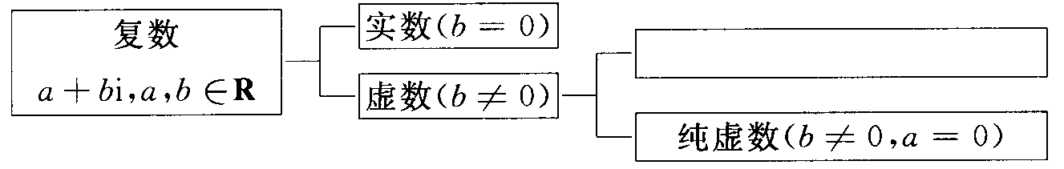
(A)虚数 (B)非纯虚数
(C)非实数 (D)非纯虚数的虚数(a≠0，b≠0)
3．右图是集合的知识结构图，如果要加入“子集”，则应该放在( )
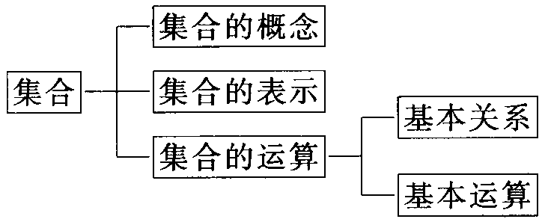
(A)“集合的概念”的下位
(B)“集合的表示”的下位
(C)“基本关系”的下位
(D)“基本运算”的下位
4．下列结构图中要素之间表示从属关系的是( )
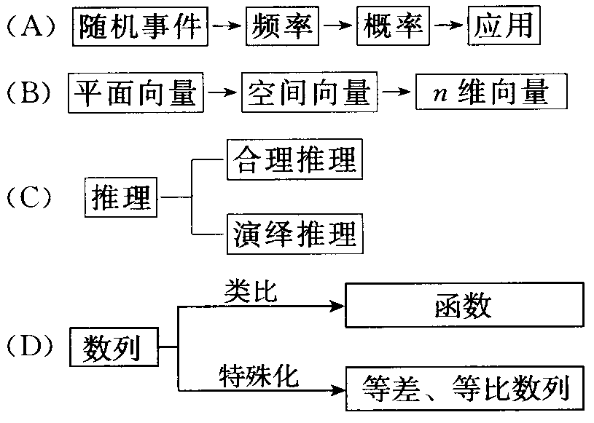
5．下面的程序框图的作用是按大小顺序输出两数，则括号处的处理可以是( )
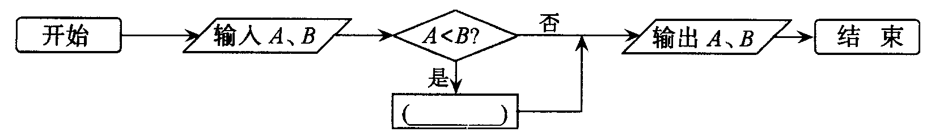
(A)A←B，B←A (B)T←B，B←A，A←T
(C)T←B，A←T，B←A (D)A←B，T←A，B←T
6．某成品的组装工序图如右，箭头上的数字表示组装过程中所需要的时间（小时），不同车间可同时工作，同一车间不能同时做两种或两种以上的工作，则组装该产品所需要的最短时间是( )
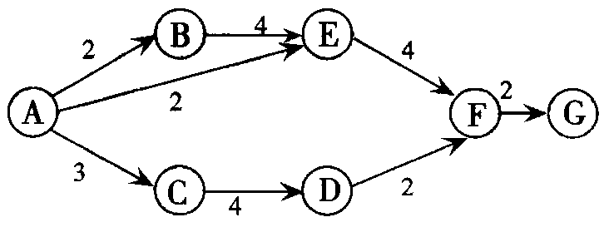
(A)12小时 (B)11小时 (C)8小时 (D)6小时
二、填空题
7．按照程序框图(如下图)执行，第3个输出的数是________．
8．下面的流程图是交换两个变量的值并输出，则图中空白处应为________．
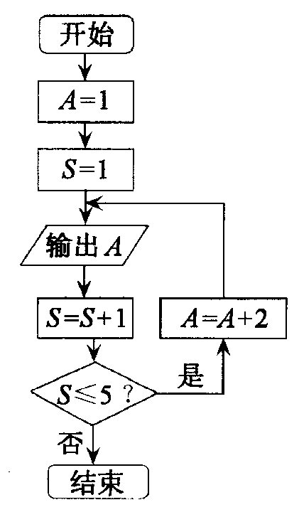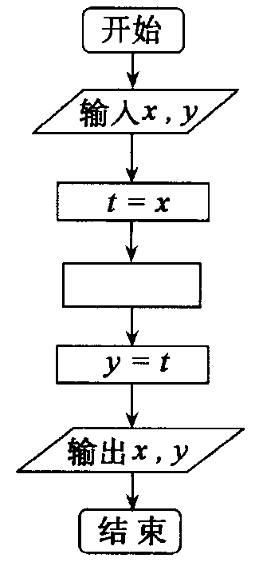
第7题图 第8题图
9．读下面的流程图，若输入的值为－5时，输出的结果是________．
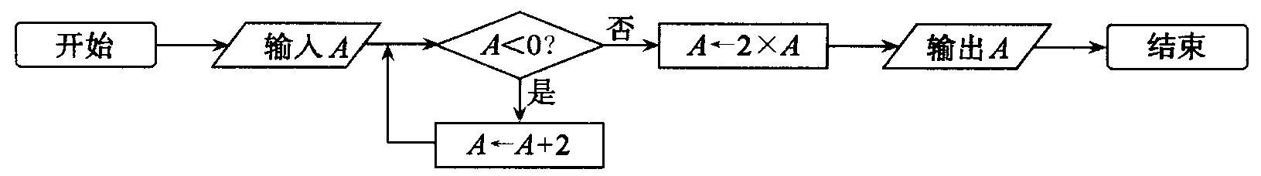
10．某工程的工序流程如图所示(工时单位：天)，现已知工程总时数为10天，则工序c所需工时为________天．
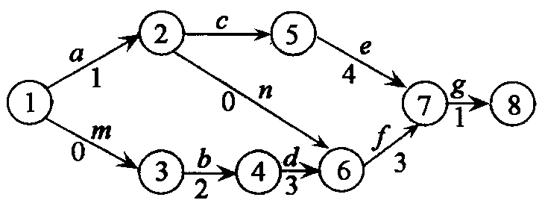
三、解答题
11．已知$f(x)=\left\{\begin{aligned}x,x≤2, \\ −x,x>2,\end{aligned}\right.$画出输入x，打印f(x)的程序框图．

12．某公司做人事调整：设总经理一个，配有经理助理一名；设副经理两人，直接对总经理负责，设有6个部门，其中副经理A管理生产部、安全部和质量部，副经理B管理销售部、财务部和保卫部；生产车间由生产部和安全部共同管理，公司配有质检中心和门岗。请根据以上信息设计并画出该公司的人事结构图。

13．某制药公司生产某种口服药剂的工艺过程如下：
(1)备料→前处理→提取→制粒→压片→包衣→颗粒分装→包装；
(2)提取环节进行检验，若合格则进入下一道工序，否则返回前处理；
(3)包衣、颗粒分装两个环节合格进入下一道工序，否则为废品．
以“××口服药剂生产工艺流程图”为题画出流程图．

Ⅲ 拓展训练题
14．观察下面的过程，回答问题：
因为2006＝1600×1＋406；
1600＝406×3＋382；
406＝382×1＋24；
382＝24×15＋22；
24＝22×1＋2；
22＝2×11＋0，
所以＜2006，1600＞＝2
(1)上面的计算求的是什么？
(2)根据上面的例子归纳出算法，并画出流程图。
测试十一 数学选修1－2自我测试题
一、选择题
1．复数z＝1＋i＋i²＋i³的值是( )
(A)－1 (B)0 (C)1 (D)i
2．i＋i²在复平面内表示的点在( )
(A)第一象限 (B)第二象限 (C)第三象限 (D)第四象限
3．复数3－4i的虚部是( )
(A)4 (B)－4 (C)4i (D)－4i
4．独立性检验中的统计假设就是假设相关事件A，B( )
(A)互斥 (B)不互斥 (C)相互独立 (D)不独立
5．从某大学随机选取8名女大学生，其身高x(cm)和体重y(kg)的回归方程为$\hat{y}$＝0.849x－85.712，则身高172cm的女大学生，由回归方程可以预报其体重( )
(A)为60.316kg (B)约为60.316kg
(C)大于60.316kg (D)小于60.316kg
6．实数a、b、c不全为0的条件是( )
(A)a、b、c均不为0 (B)a、b、c中至少有一个为0
(C)a、b、c至多有一个为0 (D)a、b、c至少有一个不为0
7．某个与正整数有关的命题，能由n＝k(k∈N*)时命题成立推得n＝k＋1时命题成立，若已知n＝5时命题不成立，则以下推理结论正确的是( )
(A)n＝4时，此命题成立 (B)n＝4时，此命题不成立
(C)n＝6时，此命题成立 (D)n＝6时，此命题不成立
8．上一个n层台阶，若每次可上一层或两层，设所有不同的上法的总数为f(n)，则下列猜想中正确的是( )
(A)f(n)＝n (B)f(n)＝f(n－1)＋f(n－2)
(C)f(n)＝f(n－1)f(n－2) (D)$f(n)=\left\{\begin{matrix}n & (n=1,2) \\ f(n−1)+f(n−2) & (n≥3)\end{matrix}\right.$
二、填空题
9．若回归直线方程中的回归系数b＝0时，则相关系数r＝_________．
10．设z∈C，且满足条件z的实部大于零，1≤|z|≤2，复数z在复平面内对应点Z．则点Z的集合所对应图形的面积为_________．
11．设f(z)＝$\overline{z}$，z₁＝3＋4i，z₂＝－2－i，则f(z₁－z₂)＝________．
12．为研究变量x和y的线性相关性，甲、乙二人分别做了研究，利用线性回归方法得到回归直线方程l₁和l₂，两人计算知$\overline{x}$相同，$\overline{y}$也相同，给出下列说法：
①l₁与l₂重合 ②l₁与l₂一定平行
③l₁与l₂相交于点($\overline{x}$，$\overline{y}$) ④无法判断l₁和l₂是否相交
其中正确的是________．
13．已知右表是在一次调查中的统计数据：
在性别与吃零食这两个分类变量的计算中，下列说法正确的是________．
①若x²＝5.059，我们有95％的把握认为吃零食与性别有关系，那么在100个吃零食的人中必有95人是女性；
 | 吃零食 | 不吃零食 | 合计
男性 | 9 | 18 | 27
女性 | 15 | 8 | 23
总数 | 24 | 26 | 50
②从独立性检验可知有95％的把握认为吃零食与性别有关系时，我们说某人吃零食，那么此人是女性的可能性为95％；
③若从统计量中求出有95％的把握认为吃零食与性别有关系，是指有5％的可能性使得出的判断出现错误．
14．如果f(a＋b)＝f(a)f(b)且f(1)＝2，则$\frac{f(2)}{f(1)}+\frac{f(4)}{f(3)}+\frac{f(6)}{f(5)}+⋯+\frac{f(\text{2006})}{f(\text{2005})}=$________．
三、解答题
15．在对人们的休闲方式的一次调查中，共调查了124人，其中女性70人，男性54人。女性中有43人主要的休闲方式是看电视，另外27人主要的休闲方式是运动；男性中有21人主要的休闲方式是看电视，另外33人主要的休闲方式是运动。
(1)根据以上数据建立一个2×2的列联表；
(2)判断性别与休闲方式是否有关系．

16．如图，在复平面上，平行四边形OABC的3个顶点O，A，C对应的复数分别为0，4－3i，1＋2i．求顶点B对应的复数．
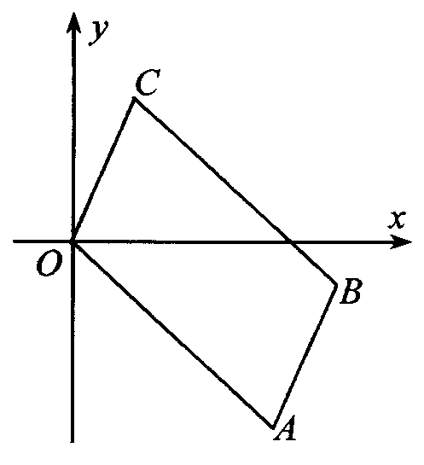

17．已知数列{a_{n}}的前n项和为S_{n}，$a_{1}=−\frac{2}{3},S_{n}+\frac{1}{S_{n}}+2=a_{n}$(n≥2)，计算S₁，S₂，S₃，S₄，并猜想S_{n}的表达式．

18．用适当方法证明：已知：a＞0，b＞0，求证：$\frac{a}{\sqrt{b}}+\frac{b}{\sqrt{a}}≥\sqrt{a}+\sqrt{b}$．

19．△ABC的三边a，b，c的倒数成等差数列，求证$B<\frac{π}{2}$．

20．按右图所示的程序框图操作：
(1)写出输出的数所组成的数集．若将输出的数按照输出的顺序从前往后依次排列，则得到数列{a_{n}}，请写出数列{a_{n}}的通项公式；
(2)如何变更A框内的赋值语句，使得根据这个程序框图所输出的数恰好是数列{2n}的前7项？
(3)如何变更B框内的赋值语句，使得根据这个程序框图所输出的数恰好是数列{3n－2}的前7项？
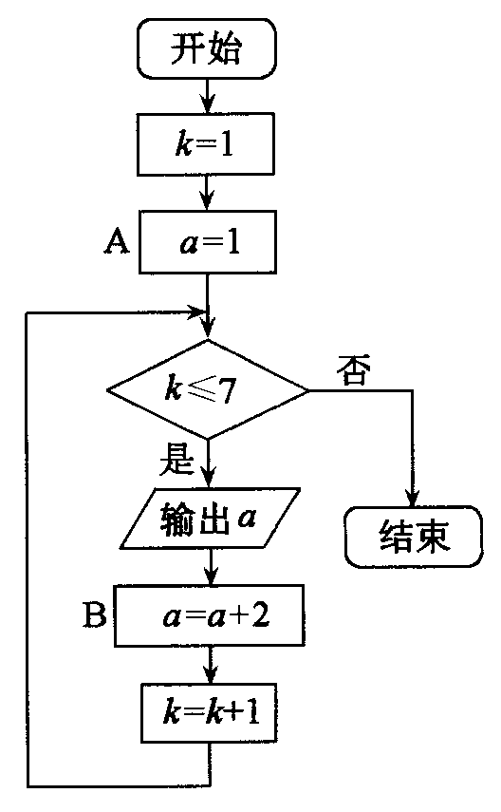

参考答案
第一章 统计案例
测试一 独立性检验
一、选择题
1．D 2．D 3．C 4．C 5．A
二、填空题
6．越大 7．p₁(1－p₂)＋p₂(1－p₁) 8．99％，95％ 9．0.164
10．48.75，有99％的把握认为上调价格与客人所处地区有关系．
三、解答题
11．(1)记“两个电话是打给同一个人”为事件A，事件A包含以下两个互斥事件：
事件B：两个电话都是打给甲的，其概率为$\frac{1}{3}×\frac{1}{3}=\frac{1}{9};$
事件C：两个电话都是打给乙的，其概率为$\frac{2}{3}×\frac{2}{3}=\frac{4}{9};$
则P(A)＝P(B)＋P(C)＝$\frac{5}{9}$；
(2)记“这两个电话一个是打给甲、一个是打给乙”为事件D，事件D包含以下两个互斥事件：
事件E：第一个电话是打给甲的，第二个电话是打给乙的，其概率为$\frac{1}{3}×\frac{2}{3}=\frac{2}{9};$
事件F：第一个电话是打给乙的，第二个电话是打给甲的，其概率为$\frac{2}{3}×\frac{1}{3}=\frac{2}{9};$
则P(D)＝P(E)＋P(F)＝$\frac{4}{9}$．
12．由列联表中的数据，可得
$χ^{2}=\frac{\text{80}×(\text{18}×\text{29}−\text{16}×\text{17})^{2}}{\text{35}×\text{45}×\text{34}×\text{46}}≈2\text{.}\text{030}<3\text{.}\text{841}$,
所以认为没有充分的证据显示“血型与性格有关系”．
13．作出列联表如下：
 | 头发稀疏 | 头发稠密 | 合计
服用维生素 | 5 | 55 | 60
不服用维生素 | 46 | 14 | 60
合计 | 51 | 69 | 120
由列联表中的数据，可得
$χ^{2}=\frac{\text{120}×(5×\text{14}−\text{46}×\text{55})^{2}}{\text{60}×\text{60}×\text{51}×\text{69}}≈\text{57}\text{.}\text{32}>6\text{.}\text{635}$，
所以有99％的把握认为“服用维生素与头发稀疏有关系”．
测试二 回归分析
一、选择题
1．D 2．B 3．C 4．D 5．A
二、填空题
6．观察它们之间是否存在线性关系 7．458kg 8．$\hat{y}$＝26.95x＋28.7
三、解答题
9．(1)散点图略；
(2)列表如下：
i | 1 | 2 | 3 | 4 | 5
x_{i} | 64 | 61 | 78 | 65 | 71
y_{i} | 66 | 63 | 88 | 76 | 73
x_{i}y_{i} | 4224 | 3843 | 6864 | 4940 | 5183
$\overline{x}$＝67.8 $\overline{y}$＝73.2
$5x_{i}^{2}=\text{23167}$ $5y_{i}^{2}=\text{27174}$ $5x_{i}y_{i}=\text{25054}$
设$\hat{y}=\hat{a}+\hat{b}x$，则$\hat{b}=\frac{\text{25054}−5×\text{73}\text{.}2×\text{67}\text{.}8}{\text{23167}−5×\text{67}\text{.}8^{2}}=1\text{.}\text{31}$．
$a=\overline{y}−b\overline{x}=\text{73}\text{.}2−1\text{.}\text{31}×\text{67}\text{.}8=−\text{15}\text{.}\text{62}$，
所以，变量y对x的回归方程是$\hat{y}$＝1.31x－15.62．
10．(1)散点图略；
(2)y对x的回归直线方程为$\hat{y}$＝0.35＋0.7x；
(3)x＝100，y＝70.35，预测生产100t甲产品的生产能耗比技术改造前降低90－70.35＝19.65t标准煤．
11．(1)散点图略；
(2)先求$\overline{x}$＝77.7，$\overline{y}$＝165.7，
所以，相关系数$\text{10}x_{i}y_{i}−\text{10}\overline{x}⋅\overline{y}\frac{}{\sqrt{(\sum_{i=1}^{\text{10}}{x_{i}^{2}}−\text{10}{\overline{x}}^{2})(\sum_{i=1}^{\text{10}}{y_{i}^{2}}−\text{10}{\overline{y}}^{2})}}≈0\text{.}\text{806}$，
而n＝10时，r_{0.05}＝0.632，
|r|＞r_{0.05}，
有95％的把握认为x与y之间存在线性相关；
(3)通过计算，可得线性回归方程$\hat{y}$＝134.8＋0.397x，
当x＝200时，$\hat{y}$＝214.2，
预计这个年产量为200千件的企业的年生产费用为21.42万元．

测试三 统计案例全章练习
一、选择题
1．B 2．A 3．C 4．C 5．B
二、填空题
6．7，18 7．强，弱 8．99％，有关 9．9.3 10．$\hat{y}$＝x＋1
三、解答题
11．由列联表中的数据，可得
χ²≈4.751＞3.841，
所以有95％的把握认为“性别与色盲有关系”．
12．(1)线性回归方程为$\hat{y}$＝0.849x－85.712；
(2)对于身高160cm的女高中生，由回归方程预测体重为50.128kg．
13．y与$\frac{1}{x}$是线性相关的；回归方程为$\hat{y}=\frac{\text{36}\text{.}\text{95}}{x}−\text{11}\text{.}3$．
第二章 推理与证明
测试四 合情推理与演绎推理
一、选择题
1．B 2．C 3．D 4．B 5．A
提示：
5．按递推关系依次写出前几项为3，6，3，－3，－6，－3，3，6，观察可知从第七个数开始重复出现，故此数列是周期数列，周期为6，从而a₃₃＝a_{5×6＋3}＝a₃＝3．
二、填空题：
6．球的切面垂直于经过切点的球半径；
7．$a_{n}=\frac{1}{n}$；
8．$(\frac{4}{3}{πR}^{3})^{'}=4{πR}^{2}$；球的体积函数的导数等于球的表面积函数；
9．平行四边形对角线互相平分(大前提)，
菱形是平行四边形(小前提)，
菱形对角线互相平分(结论)；
10．到4个面的距离之和为定值。
三、解答题
11．(1)两实数相加后，结果是一个实数；两向量相加后，结果仍是一个向量．
(2)从运算律的角度考虑，他们都满足交换律和结合律，
即a＋b＝b＋a；a＋b＝b＋a．(a＋b)＋c＝a＋(b＋c)；(a＋b)＋c＝a＋(b＋c)．
(3)从逆运算的角度考虑，二者都有逆运算，即减法运算．
a＋x＝0与a＋x＝0都有唯一解x＝－a，x＝－a．
(4)在实数加法中，任意实数与0相加都不改变大小，即a＋0＝a．在向量加法中，任意向量与零向量相加，既不改变该向量的大小，也不改变该向量的方向，即a＋0＝a．
12．第一步推理是省略大前提的三段论推理；第二步推理是传递性关系推理．
13．证明：设等比数列{a_{n}}的公比为q，依题意a₁＞0，q＞0．
当q＝1时，S_{n}＝na₁，从而S_{n}·S_{n＋2}－$S_{n+1}^{2}$＝na₁·(n＋2)a₁－(n＋1)²$a_{1}^{2}$＝$−a_{1}^{2}$＜0；
当q≠1时，$S_{n}=\frac{a_{1}(1−q^{n})}{1−q}$，
从而$S_{n}⋅S_{n+2}−S_{n+1}^{2}=\frac{a_{1}^{2}(1−q^{n})(1−q^{n+2})}{(1−q)^{2}}−\frac{a_{1}^{2}(1−q^{n+1})^{2}}{(1−q)^{2}}=−a_{1}^{2}q^{n}<0$．
综上，得$S_{n}⋅S_{n+2}<S_{n+1}^{2}$．
14．解：等比数列{b_{n}}中，若b₁₀＝1，类比等差数列，可得b₁·b₂·…·b_{n}＝b₁·b₂·…·b_{19－n}．
而现在b₉＝1，说明b₈b₁₀＝$b_{9}^{2}$＝1，b₇b₁₁＝$b_{9}^{2}$＝1，…，从而有
b₁·b₂·…·b₇＝b₁·b₂·…·b₇b₈b₉b₁₀ ①
b₁·b₂·…·b₆＝b₁·b₂·…·b₆b₇b₈b₉b₁₀b₁₁ ②
归纳①、②，可得b₁·b₂·…·b_{n}＝b₁·b₂·…·b_{17－n}，其中1≤n＜19，n∈N*．
测试五 直接证明与间接证明
一、用分析法或综合法证明下列问题
1．证法1：因为$\sqrt{3}+2\sqrt{2}>0,2+\sqrt{7}>0$，
所以欲证$\sqrt{3}+2\sqrt{2}<2+\sqrt{7}$，
只需证明$(\sqrt{3}+2\sqrt{2})^{2}<(2+\sqrt{7})^{2}$，即证明$\text{11}+4\sqrt{6}<\text{11}+4\sqrt{7}$，
只需证明$4\sqrt{6}<4\sqrt{7}$，即证明6＜7，
上式显然成立，所以$\sqrt{3}+2\sqrt{2}<2+\sqrt{7}$．
证法2：欲证$\sqrt{3}+2\sqrt{2}<2+\sqrt{7}$，
只需证明$2\sqrt{2}−\sqrt{7}<2−\sqrt{3}$，
只需证明$\frac{1}{2\sqrt{2}+\sqrt{7}}<\frac{1}{2+\sqrt{3}}$．
$∵2\sqrt{2}>2,\sqrt{7}>\sqrt{3}$，$∴2\sqrt{2}+\sqrt{7}>2+\sqrt{3}>0$．
$∴\frac{1}{2\sqrt{2}+\sqrt{7}}<\frac{1}{2+\sqrt{3}}$成立，所以$\sqrt{3}+2\sqrt{2}<2+\sqrt{7}$．
2．欲证$\sqrt{a}−\sqrt{b}<\sqrt{a−b}$，
只需证明$\sqrt{a}<\sqrt{b}+\sqrt{a−b}$，
因为$\sqrt{a}>0$，$\sqrt{b}+\sqrt{a−b}>0$，
故只需证明$a<(\sqrt{b}+F\sqrt{a−b})^{2}$，即证明$2\sqrt{b}⋅\sqrt{a}\overline{−b}>0$，
上式显然成立，所以$\sqrt{a}−\sqrt{b}<\sqrt{a−b}$．
3．欲证a³＋b³＞a²b＋ab²，
只需证明(a＋b)(a²－ab＋b²)＞ab(a＋b)，
由a＋b＞0，
只需证明a²－ab＋b²＞ab，即证明(a－b)²＞0，
因为a≠b，所以上式显然成立，
所以a³＋b³＞a²b＋ab²．
注：本题也可使用作差比较加以证明．
4．证明：因为$A+B>\frac{π}{2}$，所以$A>\frac{π}{2}−B$，
所以$0<\frac{π}{2}−B<A<\frac{π}{2}$．
因为函数y＝sinx在$(0,\frac{π}{2})$内单调递增，
所以$\text{sin}(\frac{π}{2}−B)<\text{sin}A$，
即sinA＞cosB．
5．证明：设{a_{n}}的公差为d，
则$b_{n}=\frac{a_{1}+a_{2}+⋯+a_{n}}{n}=\frac{1}{n}[{\text{na}}_{1}+\frac{n(n−1)}{2}d]=a_{1}+\frac{n−1}{2}d$．
∴$b_{n+1}−b_{n}=(a_{1}+\frac{n}{2}d)−(a_{1}+\frac{n−1}{2}d)=\frac{d}{2}$，
根据等差数列的定义，得{b_{n}}是等差数列．
6．证明：因为A，B，C成等差数列，所以2B＝A＋C，
又A＋B＋C＝π，所以$B=\frac{π}{3}$．
因为a，b，c成等比数列，所以b²＝ac，
根据余弦定理得b²＝a²＋c²－2accosB＝a²＋c²－ac，即a²＋c²－ac＝ac．
所以(a－c)²＝0，a＝c，从而A＝C．
故△ABC为等边三角形．
二、用反证法证明下列问题
7．证明：假设a，b至少有两个不同的交点A和B，
则通过不同的两点A和B有两条直线，
这与公理“经过两点有且只有一条直线”相矛盾，
所以平面内的两条直线最多只有一个交点．
8．证明：假设方程f(x)＝0在区间[a，b]上至少有两个不同的实数根α，β，
即f(α)＝f(β)＝0．
不妨设α＜β，
由于函数f(x)在区间[a，b]上是增函数，故f(α)＜f(β)，
这与f(α)＝f(β)＝0矛盾，
所以方程f(x)＝0在区间[a，b]上至多只有一个实数根．
9．证明：假设p＋q＞2，即p＞2－q，
因为函数y＝x³在R上单调递增，
所以p³＞(2－q)³＝8－12q＋6q²－q³．
因为p³＋q³＝2，所以6q²－12q＋6＜0，即6(q－1)²＜0，
上式显然不成立，故p＋q≤2．
10．证明：假设方程ax²＋bx＋c＝0(a≠0)至少有3个不相等的实数根x₁、x₂、x₃，
则$\left\{\begin{matrix} {\text{ax}}_{1}^{2}+{\text{bx}}_{1}+c=0, & (1) \\ {\text{ax}}_{2}^{2}+{\text{bx}}_{2}+c=0, & (2) \\ {\text{ax}}_{3}^{2}+{\text{bx}}_{3}+c=0, & (3)\end{matrix}\right.$
(1)－(2)得a(x₁＋x₂)(x₁－x₂)＋b(x₁－x₂)＝0，
因为x₁≠x₂，所以a(x₁＋x₂)＋b＝0．(4)
(1)－(3)同理化简得a(x₁＋x₃)＋b＝0．(5)
(4)－(5)得a(x₂－x₃)＝0．
因为a≠0，所以x₂－x₃＝0，这与x₂≠x₃相矛盾．
所以一元二次方程ax²＋bx＋c＝0(a≠0)至多有两个不相等的实数根．
11．证明：假设1，$\sqrt{2}$，$\sqrt{3}$是某一等差数列中的3项，设此数列的公差为d，
则$\left\{\begin{aligned}\sqrt{2}−1=\text{md}, \\ \sqrt{3}−1=\text{nd}\text{.}\end{aligned}\right.$其中m，n∈N*．
注意到d≠0，两式相除得$\frac{m}{n}=\frac{\sqrt{2}−1}{\sqrt{3}−1}=\frac{(\sqrt{2}−1)(\sqrt{3}+1)}{2}=\frac{1}{2}(\sqrt{6}+\frac{1}{2}\sqrt{2}−\sqrt{3}−1)$．
上式等号左端$\frac{m}{n}$是有理数，而等号右端是无理数，不可能相等．
所以1，$\sqrt{2}$，$\sqrt{3}$不能成为同一等差数列中的3项．
12．证明：函数f(x)＝lgx的定义域为(0，＋∞)．
假设存在正数M，使得当任意x∈(0，＋∞)时|f(x)|＜M成立，即|lgx|＜M．
取x＝10^{2M}代入上式，得|lg10^{2M}|＜M，即|2M|＜M，
由M＞0，得2M＜M，即2＜1，
这显然矛盾，故命题得证．
测试六 推理与证明全章练习
一、选择题
1．A 2．C 3．C 4．D 5．B 6．B
二、填空题
7．$\frac{1}{3}$ 8．$\frac{3}{4}$；$\frac{2}{3}(\frac{4}{6})$；$\frac{5}{8}$；$\frac{n+2}{2(n+1)}$；9．$\frac{1}{3}R(S_{1}+S_{2}+S_{3}+S_{4})$ 10．$−\frac{n+1}{n+2}$
三、解答题
11．证明：要证a＋b＋c≥$\sqrt{3}$，由于a，b，c是正数，
只需证(a＋b＋c)²≥3，即证a²＋b²＋c²＋2ab＋2bc＋2ac≥3，
因为ab＋bc＋ca＝1，故只需证明a²＋b²＋c²≥1．
由$1=\text{ab}+\text{bc}+\text{ac}≤\frac{a^{2}+b^{2}}{2}+\frac{b^{2}+c^{2}}{2}+\frac{a^{2}+c^{2}}{2}=a^{2}+b^{2}+c^{2}$，
故原不等式成立．
12．证明：假设数列{S_{n}}是等比数列，则有$S_{2}^{2}$＝S₁·S₃．
所以(a₁＋a₂)²＝a₁(a₁＋a₂＋a₃)，即$a_{1}^{2}$(1＋q)²＝$a_{1}^{2}$(1＋q＋q²)．
因为a₁≠0，所以(1＋q)²＝1＋q＋q²，即q＝0，
这与等比数列的定义相矛盾，
所以数列{S_{n}}不是等比数列．
13．证明：f(a)＞f(b)，即|lga|＞|lgb|$⇔$(lga)²＞(lgb)²，
所以(lga＋lgb)(lga－lgb)＞0，即lg(ab)·lg$\frac{a}{b}$＞0．
因为0＜a＜b，所以0＜$\frac{a}{b}$＜1，所以lg$\frac{a}{b}$＜0，
所以lg(ab)＜0，即0＜ab＜1．
14．(1)解：依题意，对于任意x∈R，有f(－x)＝f(x)，即$\frac{1}{{ae}^{x}}+{ae}^{x}=\frac{e^{x}}{a}+\frac{a}{e^{x}}$，
整理得$(a−\frac{1}{a})(e^{x}−\frac{1}{e^{x}})=0$．
因为x∈R，所以$a−\frac{1}{a}=0$，因为a＞0，所以a＝1．
(2)证明：设x₁，x₂是(0，＋∞)上的两个任意实数，且x₁＜x₂，
则△x＝x₁－x₂＜0，
$$Δy=f(x_{1})−f(x_{2})=(e^{x_{1}}+\frac{1}{e^{x_{1}}})−(e^{x_{2}}+\frac{1}{e^{x_{2}}})=e^{x_{1}}−e^{x_{2}}+\frac{1}{e^{x_{1}}}−\frac{1}{e^{x_{2}}}$$
$=e^{x_{1}}−e^{x_{2}}+\frac{e^{x_{2}}−e^{x_{1}}}{e^{x_{1}+x_{2}}}=(e^{x_{1}}−e^{x_{2}})(1−\frac{1}{e^{x_{1}+x_{2}}})$．
因为0＜x₁＜x₂，所以$e^{x_{1}}<e^{x_{2}}$，$e^{x_{1}+x_{2}}>1$，
所以$e^{x_{1}}−e^{x_{2}}0,1−\frac{1}{e^{x_{1}+x_{2}}}0$，从而△y＜0，
所以f(x)是(0，＋∞)上的增函数．
第三章 数系的扩充与复数的引入
测试七 数系的扩充与复数的引入
一、选择题
1．C 2．B 3．A 4．D 5．C
二、填空题
6．x＝$−\frac{1}{3}$，y＝－2i 7．四 8．x＝－1，y＝1 9．(3，4) 10．30
提示：
9．z＝(m²－4m)＋(m²－m－6)i，
由题意$\left\{\begin{aligned}m^{2}−4m<0 \\ m^{2}−m−6>0\end{aligned}\right.⇔\left\{\begin{aligned}0<m<4 \\ m<−2或m>3\end{aligned}\right.$$⇔$3＜m＜4．
10．第1步选b有5种选法，第2步选a有6种选法，故共可构成5×6＝30个不同的虚数．
三、解答题：
11．略解：由复数相等的定义得$\left\{\begin{aligned}2x−1=x−y, \\ y+1=−(x+y),\end{aligned}\right.$解得$\left\{\begin{aligned}x=3, \\ y=−2\text{.}\end{aligned}\right.$
12．解：(1)复数$z=0⇔\left\{\begin{aligned}m^{2}−5m+6=0 \\ m^{2}−3m=0\end{aligned}\right.⇔m=3$.
(2)由复数z是虚数，得m²－3m≠0$⇔$m≠0，且m≠3．
(3)由复数z是纯虚数，得解得m＝2．
13．略解：依题意得$\left\{\begin{aligned}{\text{log}}_{\frac{1}{2}}(x^{2}−3)<0, \\ {\text{log}}_{2}(x+3)<0,\end{aligned}\right.$即$\left\{\begin{aligned}x^{2}−3>1, \\ 0<x+3<1,\end{aligned}\right.$解得：－3＜x＜－2．
14．略解：设z＝x＋yi(x，y∈R)，依题意得
$\sqrt{x^{2}+y^{2}}=x+yi+2−4i=(x+2)+(y−4)i$，
$$∴\left\{\begin{aligned}\sqrt{x^{2}+y^{2}}=x+2, \\ 0=y−4\text{.}\end{aligned}\right.$$
解得：x＝3，y＝4．
∴z＝3＋4i．
测试八 复数的运算
一、选择题
1．C 2．D 3．A 4．A 5．D
二、填空题
6．$\frac{1}{2}−\frac{1}{2}i$ 7．－3－i 8．－4 9．－3－2i
10．答案不唯一，如{1，2，$\frac{3}{2}$}等．
提示：
10．依题意k₁(1＋2i)＋k₂(1－i)＋k₃(－2)＝0，即(k₁＋k₂－2k₃)＋(2k₁－k₂)i＝0，
∴$\left\{\begin{aligned}k_{1}+k_{2}−2k_{3}=0, \\ 2k_{1}−k_{2}=0\text{.}\end{aligned}\right.$
不妨取k₁＝1，则k₂＝2，k₃＝$\frac{3}{2}$，所以一组{k₁，k₂，k₃}＝{1，2，$\frac{3}{2}$}．
三、解答题
11．略．
12．解：设3＋4i的平方根为a＋bi(a，b∈R)，则有(a＋bi)²＝3＋4i．
∴(a²－b²)＋2abi＝3＋4i，
∴$\left\{\begin{aligned}a^{2}−b^{2}=3, \\ 2\text{ab}=4,\end{aligned}\right.$解得$\left\{\begin{aligned}a=2, \\ b=1,\end{aligned}\right.$或$\left\{\begin{aligned}a=−2, \\ b=−1\text{.}\end{aligned}\right.$
∴3＋4i平方根为2＋i或－2－i．
13．证明：设z＝x＋yi (x，y∈R，且y≠0)，
则$ω=z+\frac{1}{z}=x+yi+\frac{1}{x+yi}=\frac{x(x^{2}+y^{2}+1)}{x^{2}+y^{2}}+\frac{y(x^{2}+y^{2}−1)}{x^{2}+y^{2}}i$．
(1)若ω∈R，则$\frac{y(x^{2}+y^{2}−1)}{x^{2}+y^{2}}=0$，由y≠0，得x²＋y²＝1，即|z|＝1；
(2)若|z|＝1，则x²＋y²＝1，从而复数ω的虚部为零，从而ω∈R．
综上，ω∈R的充要条件是|z|＝1．
14．解：$ω=\frac{a−i}{1−i}(\frac{a−i}{1−i}+i)=\frac{a−i}{1−i}⋅\frac{a+1}{1−i}=\frac{a+1}{2}+\frac{a^{2}+a}{2}i$，
所以$\frac{a^{2}+a}{2}−\frac{a+1}{2}=\frac{3}{2}$，注意到a＞0，解得a＝2．
所以$ω=\frac{3}{2}+3i$．
测试九 数系的扩充与复数的引入全章练习
一、选择题
1．A 2．B 3．C 4．A 5．C 6．D
二、填空题
7．－1－i 8．4－4i 9．2 10．0
三、解答题
11．解：将$\frac{x}{1+i}+\frac{y}{1+2i}=\frac{5}{1+3i}$整理为$\frac{x(1−i)}{2}+\frac{y(1−2i)}{5}=\frac{5(1−3i)}{\text{10}}$，
即5x(1－i)＋2y(1－2i)＝5－15i，由复数相等的条件，得$\left\{\begin{aligned}5x+2y=5, \\ 5x+4y=\text{15}\text{.}\end{aligned}\right.$
解得x＝－1，y＝5．
12．解：由题意得A(1，0)，B(0，2)，C(5，2)，
∴$\vec{\text{AB}}$＝(－1，2)，$\vec{\text{AC}}$＝(4，2)，
∴$\vec{\text{AB}}$·$\vec{\text{AC}}$＝－4＋4＝0，∴$\vec{\text{AB}}$⊥$\vec{\text{AC}}$．
∴∠BAC＝90°，△ABC为直角三角形．
13．解：设虚数z＝x＋yi (x，y∈R，且y≠0)，
则$z+\frac{5}{z}=x+yi+\frac{5}{x+yi}=x+\frac{5x}{x^{2}+y^{2}}+(y−\frac{5y}{x^{2}+y^{2}})i$．
依题意得$\left\{\begin{aligned}y−\frac{5y}{x^{2}+y^{2}}=0, \\ x+3=−y⋅\end{aligned}\right.$
因为y≠0，所以$\left\{\begin{aligned}x^{2}+y^{2}=5, \\ x+y=−3\text{.}\end{aligned}\right.$
解得$\left\{\begin{aligned}x=−1, \\ y=−2,\end{aligned}\right.$或$\left\{\begin{aligned}x=−2, \\ y=−1\text{.}\end{aligned}\right.$
所以存在虚数z＝－1－2i或z＝－2－i满足上述条件．
14．解：设复数z＝x＋yi (x，y∈R)，
则z²＋2z＋$\overline{z}$＝x²－y²＋2xyi＋(2x＋2yi)＋(x－yi)＝(x²－y²＋3x)＋(2xy＋y)i，
依题意$\left\{\begin{aligned}x^{2}+y^{2}=1, \\ x^{2}−y^{2}+3x<0 \\ 2\text{xy}+y=0\text{.}\end{aligned}\right.$，解得$\left\{\begin{aligned}x=−1, \\ y=0,\end{aligned}\right.$或$\left\{\begin{aligned}x=−\frac{1}{2}, \\ y=±\frac{\sqrt{3}}{2}⋅\end{aligned}\right.$
所以$z=−1,z=−\frac{1}{2}±\frac{\sqrt{3}}{2}i$．
第四章 框 图
测试十 框图
一、选择题
1．C 2．D 3．C 4．C 5．B 6．A
二、填空题
7．5 8．x＝y 9．2 10．4
三、解答题
11．解：
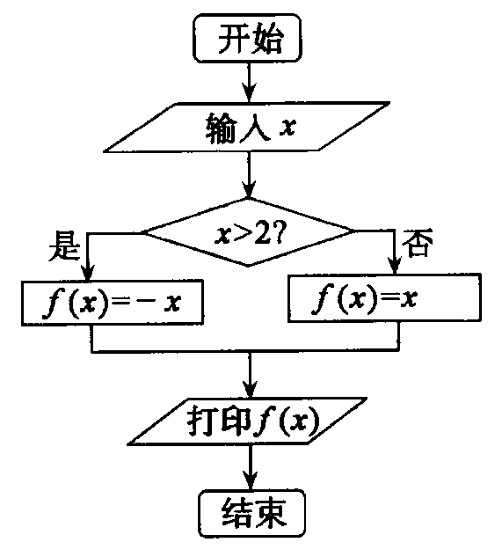
12．答：
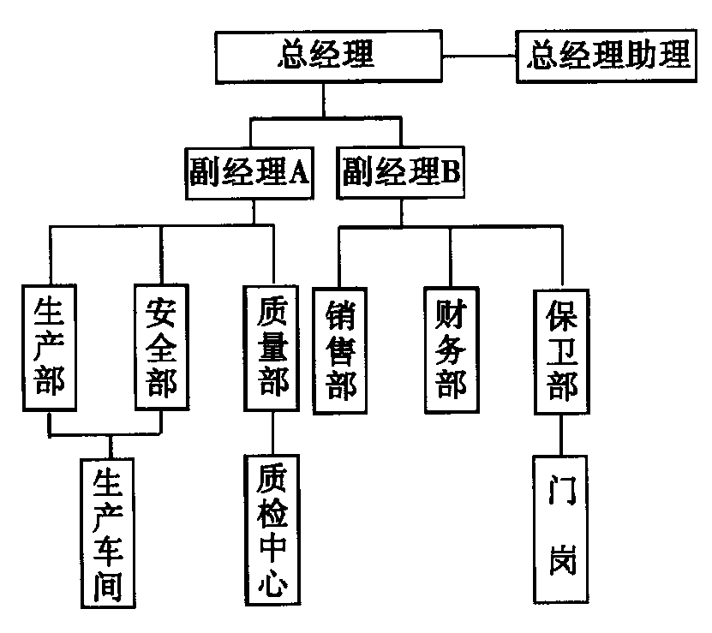
13．解：
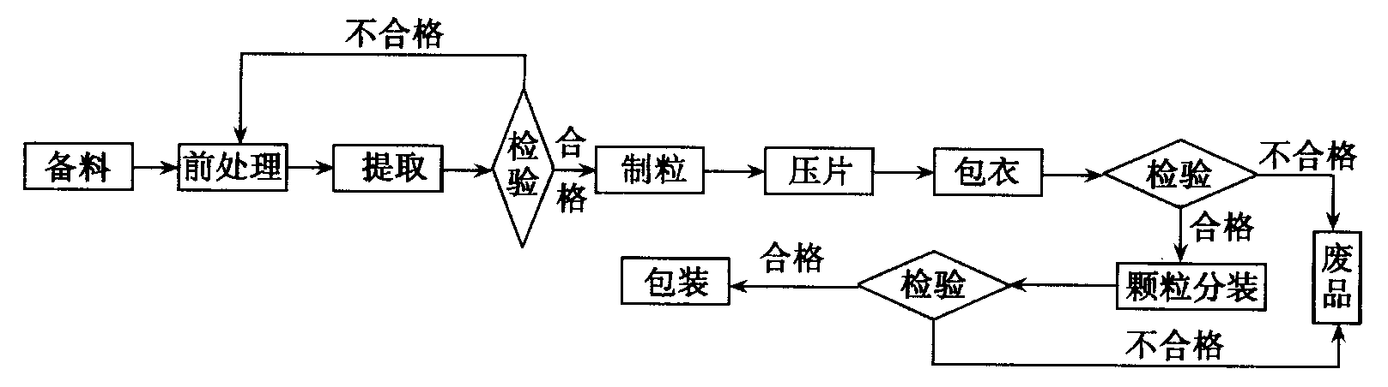
14．答：(1)求2006和1600的最大公约数．
(2)算法步骤：第一步，给定m＝2006，n＝1600．
第二步，计算m除以n所得的余数r．
第三步，若r＝0，则m，n的最大公约数等于n；否则，m＝n，n＝r，返回第二步．
程序框图：
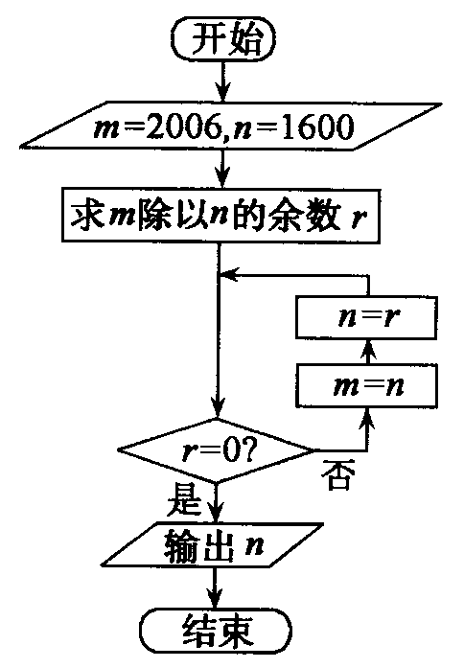
测试十一 数学选修1－2自我测试题
一、选择题
1．B 2．B 3．B 4．C 5．B 6．D 7．B 8．D
二、填空题
9．0 10．$\frac{3π}{2}$ 11．5－5i 12．③ 13．③ 14．2006
提示：
14．由f(a＋b)＝f(a)f(b)．令a＝n，b＝1．所以f(n＋1)＝f(n)f(1)，
即$\frac{f(n+1)}{f(n)}=f(1)=2$．所以$\frac{f(2)}{f(1)}+\frac{f(4)}{f(3)}+⋯+\frac{f(\text{2006})}{f(\text{2005})}=\text{1003}×2=\text{2006}$．
三、解答题
15．解：(1)2×2的列联表：
 | 看电视 | 运动 | 合计
男性 | 21 | 33 | 54
女性 | 43 | 27 | 70
合计 | 64 | 60 | 124
(2)根据卡方计算公式
$$χ^{2}=\frac{\text{124}×(\text{21}×\text{27}−\text{43}×\text{33})^{2}}{\text{64}×\text{60}×\text{70}×\text{54}}=6\text{.}\text{201}>3\text{.}\text{841}$$
因此，有95％的把握认为性别与休闲方式有关系．
16．解：由已知，O(0，0)，A(4，－3)，C(1，2)，
根据中点坐标公式，AC的中点坐标为$(\frac{5}{2},−\frac{1}{2})$，
所以B(5，－1)，即B对应的复数为5－i．
另外，因为$\vec{\text{OA}}$＝4－3i，$\vec{\text{OC}}$＝1＋2i，又因为四边形OABC为平行四边形，
所以$\vec{\text{OB}}$＝$\vec{\text{OA}}$＋$\vec{\text{OC}}$＝5－i，即点B对应的复数为5－i．
17．略解：计算得$S_{1}=−\frac{2}{3},S_{2}=−\frac{3}{4},S_{3}=−\frac{4}{5},S_{4}=−\frac{5}{6},⋯⋯$
猜想$S_{n}=−\frac{n+1}{n+2}$(n∈N*)
提示：
可以直接计算，也可以用下面的方法：
由$S_{n}+\frac{1}{S_{n}}+2=a_{n}(n≥2)$，及S_{n}＝S_{n－1}＋a_{n}得$S_{n}+\frac{1}{S_{n}}+2=S_{n}−S_{n−1}(n≥2)$，
整理得$S_{n}=−\frac{1}{S_{n−1}+2}$．
由$S_{1}=a_{1}=−\frac{2}{3}$代入上式，可得$S_{2}=−\frac{3}{4},S_{3}=−\frac{4}{5},S_{4}=−\frac{5}{6}$，
所以猜测$S_{n}=−\frac{n+1}{n+2}$(n∈N*)．
18．证明：$\frac{a}{\sqrt{b}}+\frac{b}{\sqrt{a}}−(\sqrt{a}+\sqrt{b})=\frac{a}{\sqrt{b}}−\sqrt{b}+\frac{b}{\sqrt{a}}−\sqrt{a}$
$$=\frac{a−b}{\sqrt{b}}+\frac{b−a}{\sqrt{a}}=(a−b)(\frac{1}{\sqrt{b}}−\frac{1}{\sqrt{a}})=(a−b)\frac{\sqrt{a}−\sqrt{b}}{\sqrt{\text{ab}}}$$
$=(\sqrt{a}+\sqrt{b})\frac{(\sqrt{a}−\sqrt{b})^{2}}{\sqrt{\text{ab}}}$．
因为a＞0，b＞0，所以$(\sqrt{a}+\sqrt{b})\frac{(\sqrt{a}−\sqrt{b})^{2}}{\sqrt{\text{ab}}}≥0$，
所以$\frac{a}{\sqrt{b}}+\frac{b}{\sqrt{a}}≥\sqrt{a}+\sqrt{b}$．
19．证明：由已知$\frac{1}{a}$，$\frac{1}{b}$，$\frac{1}{c}$成等差数列，所以$\frac{2}{b}=\frac{1}{a}+\frac{1}{c}$，
假设$B<\frac{π}{2}$不成立，则$B≥\frac{π}{2}$，即B是最大的内角，
所以b＞a，b＞c，从而$\frac{1}{a}>\frac{1}{b}$，$\frac{1}{c}>\frac{1}{b}$，所以$\frac{1}{a}+\frac{1}{c}>\frac{1}{b}+\frac{1}{b}=\frac{2}{b}$，
这与$\frac{1}{a}+\frac{1}{c}=\frac{2}{b}$矛盾．所以假设不成立，因此$B<\frac{π}{2}$．
另解：
由已知$\frac{1}{a}$，$\frac{1}{b}$，$\frac{1}{c}$成等差数列，所以$\frac{2}{b}=\frac{1}{a}+\frac{1}{c}$，$b=\frac{2\text{ac}}{a+c}$，
根据余弦定理$\text{cos}B=\frac{a^{2}+c^{2}−b^{2}}{2\text{ac}}=\frac{a^{4}+2a^{3}c+2{\text{ac}}^{3}+c^{4}−2a^{2}c^{2}}{2\text{ac}(a+c)^{2}}$
$$=\frac{(a^{2}−c^{2})^{2}+2a^{3}c+2{\text{ac}}^{3}}{2\text{ac}(a+c)^{2}}>0$$
所以，$B<\frac{π}{2}$．
20．解：(1)输出的数组成的集合为{1，3，5，7，9，11，13}；
数列{a_{n}}的通项公式为a_{n}＝2n－1，n∈N*且n≤7．
(2)将A框内的语句改为“a＝2”即可．
(3)将B框内的语句改为“a＝a＋3”即可(提示：即分析数列的递推关系)．

单元测试一 统计案例
一、选择题
1．在下列各量之间，存在相关关系的是( )
①正方体的体积与棱长之间的关系；②一块农田的水稻产量与施肥量之间的关系；③人的身高与年龄之间的关系；④家庭的支出与收入之间的关系；⑤某户家庭用电量与电价之间的关系．
A．②③ B．③④ C．④⑤ D．②③④
2．工人月工资(元)依劳动生产率(千元)变化的回归直线方程为$\hat{y}$＝60＋90x，下列判断正确的是( )
A．劳动生产率为1000元时，工资为150元
B．劳动生产率提高1000元时，工资平均提高150元
C．劳动生产率提高1000元时，工资平均提高90元
D．劳动生产率为1000元时，工资为90元
3．设两个变量x和y之间具有线性相关关系，它们的相关系数是r，y关于x的回归直线的斜率是b，纵截距是a，那么必有( )
A．b与r的符号相同 B．a与r的符号相同
C．b与r的符号相反 D．a与r的符号相反
4．对于回归分析，下列说法错误的是( )
A．在回归分析中，变量间的关系若是非确定性关系，则因变量不能由自变量唯一确定
B．线性相关系数可以是正的也可以是负的
C．在回归分析中，如果r²＝1或r＝±1，说明x与y之间完全线性相关
D．样本相关系数r∈(－∞，＋∞)
5．考察棉花种子经过处理与生病之间的关系得到如下表数据：
 | 种子处理 | 种子未处理 | 合计
得病 | 32 | 101 | 133
不得病 | 61 | 213 | 274
合计 | 93 | 314 | 407

根据以上数据，则( )
A．种子经过处理与是否生病有关 B．种子经过处理与是否生病无关
C．种子是否经过处理，决定其是否生病 D．以上都是错误的
6．变量x与y具有线性相关关系，当x取值16，14，12，8时，通过观测得到y的值分别为11，9，8，5．若在实际问题中，y最大取值是10，则x的最大取值不能超过( )
A．16 B．17 C．15 D．12
7．下列有关样本相关系数的说法不正确的是( )
A．相关系数用来衡量x与y之间的线性相关程度
B．|r|≤1，且|r|越接近于1，相关程度越大
C．|r|≤1，且|r|越接近于0，相关程度越小
D．|r|≥1，且|r|越接近于1，相关程度越大
8．下列判断中不正确的是( )
A．当变量取值一定时，因变量的取值带有一定随机性的两个变量之间的关系叫做相关关系
B．在平面直角坐标系中，可以用散点图来体现变量之间的变化规律
C．线性回归方程代表了观测值x，y之间的关系
D．任何一组观测值都能得到具体的有代表意义的回归直线方程
二、填空题
9．从某地20名儿童中预选体操学员，已知这些儿童体型合格的有4人，身体关节构造合格的有5人，体型和身体关节构造都合格的有2人，则从中任选一名儿童，若已知他的体形合格，则他的身体关节构造合格的概率是________．
10．给出2×2列联表如下表所示：
B  A | B₁ | B₂ | 总计
A₁ | 98 | ① | 123
A₂ | 89 | ② | ③
总计 | ④ | 41 | ⑤

则(1)①________；②________；③________；④________；⑤________；
(2)A₁与B₁相互________．(填“独立”或“不独立”)
11．已知一个回归方程$\hat{y}$＝1.5x＋45，x∈{1，7，5，13，19}，则$\overline{y}$＝________．
12．某医院用光电比色计检验尿汞时，得尿汞含量x(mg/L)与消化系数y的关系如下表：
尿汞含量x | 2 | 4 | 6 | 8 | 10
消化系数y | 64 | 138 | 205 | 285 | 260
若y与x具有线性相关关系，则回归直线方程是________．
三、解答题
13．设两个相互独立的事件A，B，若事件A发生的概率为P，事件B发生的概率为1－P，试求A与B同时发生的概率的最大值．

14．在五块田地上进行小麦的对比试验，在同样的施肥量和管理水平下，给出了小麦的基本苗数x和成熟小麦的有效穗数y的数据如下表．计算x与y的相关系数．
基本苗数x(万株/亩) | 15 | 25.5 | 30.0 | 36.6 | 44.4
有效穗数y(万株/亩) | 39.4 | 42.9 | 41.0 | 43.1 | 49.2

15．1972年调查某桑场采桑人员和不采桑人员的桑毛虫皮炎发病情况，结果如下表所示，利用列联表的独立性检验估计“患桑毛虫皮炎病与采桑”是否有关？认为两者有关系犯错误的概率是多少？
 | 采桑 | 不采桑 | 合计
患者人数 | 18 | 12 | 30
健康人数 | 5 | 78 | 83
合计 | 23 | 90 | 113

16．在一个文娱网站中，点击观看某个节目的累积人数y和播放天数x的关系如下表所示：
播放天数 | 1 | 2 | 3 | 4 | 5 | 6 | 7 | 8 | 9 | 10
点击观看的累积人数 | 51 | 134 | 213 | 235 | 262 | 294 | 330 | 378 | 457 | 533
(1)判断两个变量之间是否有线性相关关系，求线性回归方程是否有意义？
(2)若两个变量线性相关，求线性回归方程．
(3)当播放天数为11天时，估计累积人数为多少人？

单元测试二 推理与证明
一、选择题
1．数列1，3，6，10，15，…的递推公式是( )
A．$\left\{\begin{aligned}a_{1}=1, \\ a_{n+1}=a_{n}+n，n∈N^{}\end{aligned}\right.$
B．$\left\{\begin{matrix} a_{1}=1, & \\ a_{n}=a_{n−1}+n,n∈N^{} & ,n≥2\end{matrix}\right.$
C．$\left\{\begin{matrix}a_{1}=1, & \\ a_{n+1}=a_{n}+(n+1),n∈N^{} & ,n≥2\end{matrix}\right.$
D．$\left\{\begin{aligned}a_{1}=1, \\ a_{n}=a_{n−1}+(n−1),n∈N^{}\end{aligned}\right.$
2．已知a₁＝1，a_{n＋1}＞a_{n}，且(a_{n＋1}－a_{n})²－2(a_{n＋1}＋a_{n})＋1＝0，计算a₂，a₃，猜想a_{n}等于( )
A．n B．n² C．n³ D．$\sqrt{n+3}−\sqrt{n}$
3．如图1所示，在△ABC中，AB⊥AC，AD⊥BC，则AB²＝BD·BC．类似有命题：在三棱锥A－BCD中，如图2所示，AD⊥面ABC．若A在△BCD内的射影为O，E在BC上，且E，O，D在同一条直线上，则$S_{△\text{ABC}}^{2}$＝S_{△BCO}·S_{△BCD}，此命题是( )
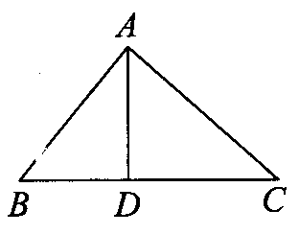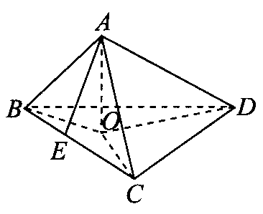
图1 图2
A．真命题
B．增加AB⊥AC的条件才是真命题
C．假命题
D．增加三棱锥A－BCD是正棱锥的条件才是真命题
4．否定“自然数a，b，c中恰有一个偶数”时正确的反设为( )
A．a，b，c都是奇数
B．a，b，c都是偶数
C．a，b，c中至少有两个偶数
D．a，b，c中至少有两个偶数或都是奇数
5．已知U＝R，A$⊆$U，B$⊆$U，如果命题p：x∈A∩B，则“$¬$p”命题是( )
A．x$∉$A B．x$∉$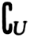B
C．x$∉$A∪B D．x∈(A)∪(B)
6．有甲、乙、丙、丁四位歌手参加比赛，其中只有一位获奖，有人走访了四位歌手，甲说：“是乙或丙获奖．”乙说：“甲、丙都未获奖．”丙说：“我获奖了．”丁说：“是乙获奖．”四位歌手的话只有两位是对的，则获奖的歌手是( )
A．甲 B．乙 C．丙 D．丁
7．在△ABC中，A，B，C分别为a，b，c边所对的角，若a，b，c成等差数列，则B的取值范围是( )
A．$(0,\frac{π}{4}]$ B．$(0,\frac{π}{3}]$ C．$(0,\frac{π}{2}]$ D．$(\frac{π}{2},π]$
8．设x，y，z∈R＋，a＝x＋$\frac{1}{y}$，b＝y＋$\frac{1}{z}$，c＝z＋$\frac{1}{x}$，则a，b，c三个数中( )
A．至少有一个不大于2 B．都小于2
C．至少有一个不小于2 D．都大于2
9．已知实数a，b，c，满足a＋b＋c＝0，abc＞0，则$\frac{1}{a}+\frac{1}{b}+\frac{1}{c}$的值( )
A．一定是正数 B．一定是负数
C．可能是0 D．正、负不能确定
10．已知$f(x)=\text{sin}\frac{π}{3}(x+1)−\sqrt{3}\text{cos}\frac{π}{3}(x+1)$，则f(1)＋f(2)＋…＋f(2006)＋f(2007)等于( )
A．$2\sqrt{3}$ B．$\sqrt{3}$ C．1 D．0
11．若向量$\vec{\text{AB}}$＝(3，－1)，n＝(2，1)，且n·$\vec{\text{AC}}$＝7，则n·$\vec{\text{BC}}$等于( )
A．－2 B．2 C．－2或2 D．0
12．如果双曲线$\frac{x^{2}}{a^{2}}−\frac{y^{2}}{b^{2}}=1$和椭圆$\frac{x^{2}}{m^{2}}+\frac{y^{2}}{b^{2}}=1$(a＞0，m＞b＞0)的离心率互为倒数，那么( )
A．a²＋b²＝m² B．a²＋b²＞m²
C．a²＋b²＜m² D．a＋b＝m
二、填空题
13．从1＝1，1－4＝－(1＋2)，1－4＋9＝(1＋2＋3)，1－4＋9－16＝－(1＋2＋3＋4)，…，推测第n个式子为__________________________________．
14．若数列{a_{n}}是等比数列，且a_{n}＞0，则有$b_{n}=\sqrt[n]{a_{1}a_{2}⋅⋅a_{n}}$(n∈N*)，数列{b_{n}}也为等比数列．类比上述性质，相应的，若数列{c_{n}}是等差数列，则有d_{n}＝________，数列{d_{n}}也是等差数列．
15．已知整数对排列如下：(1，1)，(1，2)，(2，1)，(1，3)，(2，2)，(3，1)，(1，4)，(2，3)，(3，2)，(4，1)，(1，5)，(2，4)，…则第60个整数对是________．
16．已知F₁、F₂为椭圆$\frac{x^{2}}{a^{2}}+\frac{y^{2}}{b^{2}}=1(a>b>c)$的焦点，M为椭圆上一点，MF₁⊥x轴，且∠F₁MF₂＝60°，则椭圆的离心率为________．
三、解答题
17．抛物线$y=\frac{1}{2}x^{2}−1$上是否存在着关于直线y＝x对称的不同的两点，证明你的结论．

18．如图3所示，平面α交平面β于直线a，直线b在平面α内，直线c在平面β内，b∩a＝A，c∥a，求证：b，c是异面直线．
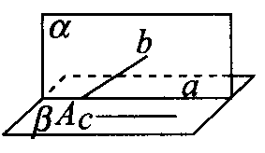
图3

19．在平面上，设h_{a}，h_{b}，h_{c}是△ABC三条边上的高，P为三角形内任一点，P到相应三边的距离分别为P_{a}，P_{b}，P_{c}，我们可以得到结论$\frac{P_{a}}{h_{a}}+\frac{P_{b}}{h_{b}}+\frac{P_{c}}{h_{c}}=1$．试通过类比，写出在四面体中的类似结论．
20．已知在数列{a_{n}}中，S_{n}是它的前n项和，并且S_{n＋1}＝4a_{n}＋2(n＝1，2，…)，a₁＝1．
(1)设b_{n}＝a_{n＋1}－2a_{n}(n＝1，2，…)，求证：数列{b_{n}}是等比数列．
(2)设$c_{n}=\frac{a_{n}}{2^{n}}$(n＝1，2，…)求证：数列{c_{n}}是等差数列．

21．已知函数f(x)＝tanx，$x∈\left(0,\frac{π}{2}\right)$，若x₁，x₂∈$\left(0,\frac{π}{2}\right)$，且x₁≠x₂．
求证：$\frac{1}{2}[f(x_{1})+f(x_{2})]>f\left(\frac{x_{1}+x_{2}}{2}\right)$．

22．在四棱锥P－ABCD中，底面ABCD是一个平行四边形，$\vec{\text{AB}}$＝(2，－1，－4)，$\vec{\text{AD}}$＝(4，2，0)，$\vec{\text{AP}}$＝(－1，2，－1)．
(1)求证：PA⊥底面ABCD．
(2)求四棱锥P－ABCD的体积．

单元测试三 数系的扩充与复数的引入
一、选择题
1.复数$(1+\frac{1}{i})^{4}$的值是( )
A．4i B．－4i C．4 D．－4
2．复数z＝i＋i²＋i³＋i⁴的值是( )
A．－1 B．0 C．1 D．i
3.若1＋x＋x²＝0，则1＋x＋x²＋…＋x¹⁰⁰等于( )
A．0 B．1 C．$−\frac{1}{2}±\frac{\sqrt{3}}{2}i$ D．$\frac{1}{2}±\frac{\sqrt{3}}{2}i$
4．设z₁＝i＋i²＋i³＋…＋i²⁰⁰⁷，z²＝i·i²·i³·…·i²⁰⁰⁷，z₁与z₂的关系是( )
A．z₁＝z₂ B．z₁＋z₂＝0
C．z₁－z₂＝1 D．不能比较大小
5．设复数z满足z＋|$\overline{z}$|＝2＋i，那么z等于( )
A．$−\frac{3}{4}+i$ B．$\frac{3}{4}−i$ C．$−\frac{3}{4}−i$ D．$\frac{3}{4}+i$
6．复数z满足方程$\left|z+\frac{2}{1+i}\right|=4$，那么复数z在复平面内的对应点Z的轨迹是( )
A．以(1，－1)为圆心，4为半径的圆 B．以(1，－1)为圆心，2为半径的圆
C．以(－1，1)为圆心，4为半径的圆 D．以(－1，1)为圆心，2为半径的圆
7．已知z₁＝a₁＋b₁i，z₂＝a₂＋b₂i(a₁，a₂，b₁，b₂均为实数)是两个非零复数，则它们所对应的向量$\vec{{\text{OZ}}_{1}}$与$\vec{{\text{OZ}}_{2}}$互相垂直的充要条件为( )
A．$\frac{b_{1}b_{2}}{a_{1}a_{2}}=−1$ B．a₁a₂＋b₁b₂＝0
C．z₁－iz₂＝0 D．z₂－iz₁＝0
8．如果z＝a＋bi(a，b∈R)，那么有( )
A．|z|＜|a|＋|b|＜$\sqrt{2}$|z| B．|z|＜|a|＋|b|≤$\sqrt{2}$|z|
C．|z|≤|a|＋|b|＜$\sqrt{2}$|z| D．|z|≤|a|＋|b|≤$\sqrt{2}$|z|
9．设集合A＝{z|z∈C且1＜|z|≤10}，则在下列四个复数中，不属于A的复数为( )
A．z₁＝cos60°＋isin30° B．z₂＝cos30°＋isin60°
C．z₃＝10cos60°＋($\sqrt{\text{10}}$sin30°)i D．z₄＝10cos60°＋(10sin60°)_{i}
10．给出下列两个命题( )
①设a，b，c都是复数，如果a²＋b²＞c²，则a²＋b²－c²＞0；
②设a，b，c都是复数，如果a²＋b²－c²＞0，则a²＋b²＞c²．
A．两个命题都正确 B．命题①正确，命题②错误
C．两个命题都错误 D．命题①错误，命题②正确
11．若x是纯虚数，y为实数，且2x－1＋i＝y－(3－y)i，则x＋y等于( )
A．$1+\frac{5}{2}i$ B．－$1+\frac{5}{2}i$
C．$1−\frac{5}{2}i$ D．$−1−\frac{5}{2}i$
12．z＝(2t²＋5t－3)＋(t²＋2t＋2)i，t∈R，则以下结论中正确的是( )
A．z对应的点在第一象限 B．z一定不为纯虚数
C．$\overline{z}$对应的点在实轴的下方 D．z一定为实数
二、填空题
13．若3＜a＜5，复数z＝(a²－8a＋15)＋(a²－5a＋14)i在复平面上的对应点Z在第________象限．
14．已知复数(2k²－3k－2)＋(k²－k)i在复平面上对应的点在第二象限，则实数k的取值范围是_________．
15．已知复数z₀＝3＋2i，复数z满足z·z₀＝3z＋z₀，则复数z＝_________.
16．若f(z)＝1－$\overline{z}$，z₁＝2＋3i，z₂＝5－i，则f($\overline{z_{1}}$－$\overline{z_{2}}$)＝_________．
三、解答题
17．当n满足什么条件时，才能使复数$z=\frac{n−5}{n^{2}−4n+3}+(n^{2}−8n+\text{15})i$满足：
(1)是实数？
(2)是虚数？

18．设关于x的方程是x²－(tanθ＋i)x－(2＋i)＝0，若方程有实数根，求锐角θ和实数根．

19．已知关于x的方程x²＋(k＋2i)x＋2＋ki＝0有实根，求这个实根以及实数k的值．

20．已知z，ω为复数，(1＋3i)·z为纯虚数，$ω=\frac{z}{2+i}$，且$|ω|=5\sqrt{2}$，求ω．

21．设复数z满足|z|＝5，且(3＋4i)z在复平面上对应的点在第二、四象限的平分线上，$|\sqrt{2}z−m|=5\sqrt{2}$，求复数z和实数m的值．

22．(1)z₁，z₂∈C，$|z_{1}|=\sqrt{3},|z_{2}|=\sqrt{2},|z_{1}+{\text{Fz}}_{2}|=2\sqrt{2}$，求$\left|z_{1}−z_{2}\right|$．
(2)|z|＝2，求|z－i|的最大值．

单元测试四 框 图
一、选择题
1．下列判断不正确的是( )
A．画工序流程图类似于画算法的程序框图，自上向下，逐步细化
B．在工序流程图中，可以出现循环回路
C．结构图中基本要素之间一般为概念上的从属关系或逻辑上的先后关系
D．组织结构图自上向下或自左向右呈“树”形结构
2．要解决下面的四个问题，只用顺序结构就能画出其流程图的是( )
A．指定一个数x，求其绝对值
B．求函数$f(x)=\left\{\begin{aligned}x^{2}−1(x>0), \\ 2x+3(x≤0)\end{aligned}\right.$的函数值
C．当正方形周长已知时求其面积
D．解方程ax＋b＝0(其中a，b为常数)
3．在如图1所示的流程图中，若a＝－8，则输出结果是( )
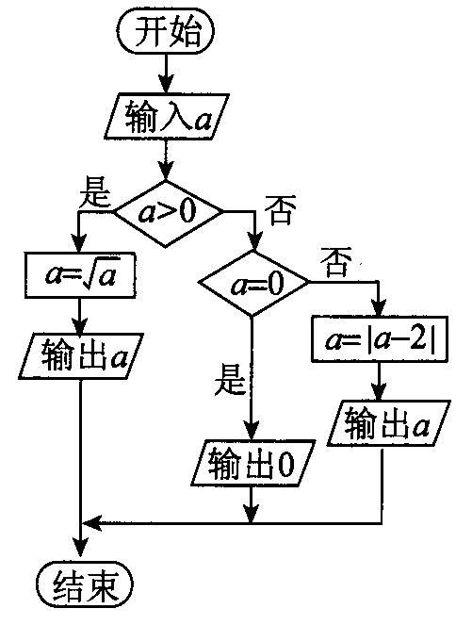
图1
A．$2\sqrt{2}$ B．$−2\sqrt{2}$ C．0 D．10
4．在图2中，结构图是( )
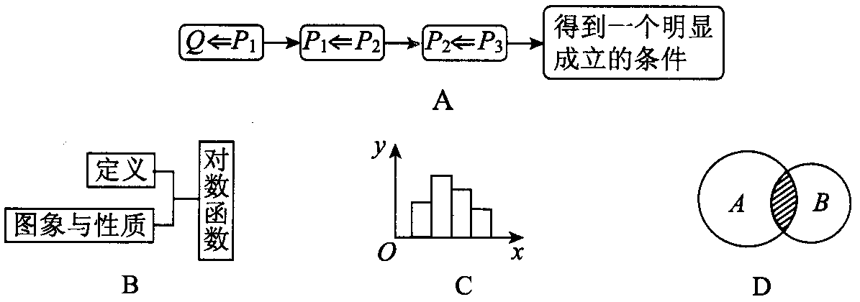
图2
5．如图3所示，若输入1，则输出的是( )
A．2005 B．2016 C．64 D．63
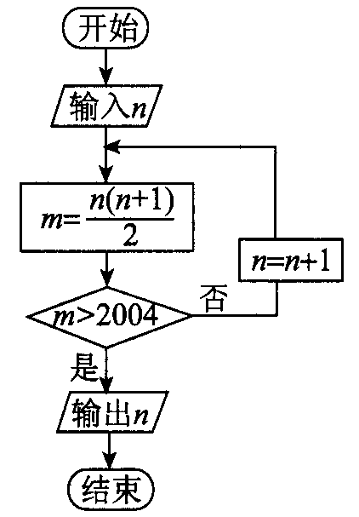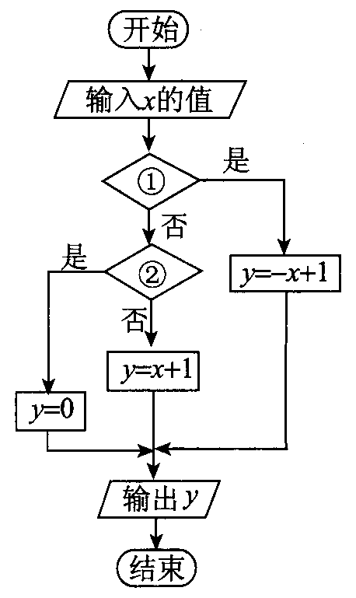
图3 图4
6．已知分段函数$y=\left\{\begin{aligned}−x+1,(x<0), \\ 0,(x=0), \\ x+1,(x>0),\end{aligned}\right.$求函数的函数值的程序框图如图4所示，在①，②两个判断框内要填写的内容分别是( )
A．x＜0，x＞0 B．x＞0，x＝0 C．x＜0，x＝0 D．x＞＝0，x＜0
7．绘制平行六面体的知识结构图时，下列叙述正确的是( )
A．正方体应是最下位要素 B．正方体是长方体的上位要素
C．直平行六面体是长方体的下位要素 D．正四棱柱不是该结构图中的要素
8．如图5所示是给出的计算$\frac{1}{2}+\frac{1}{4}+\frac{1}{6}+⋯+\frac{1}{\text{20}}$的值的一个程序框图，其中判断框内应填入的条件是( )
A．i＞10 B．i＜10 C．i＞20 D．i＜20
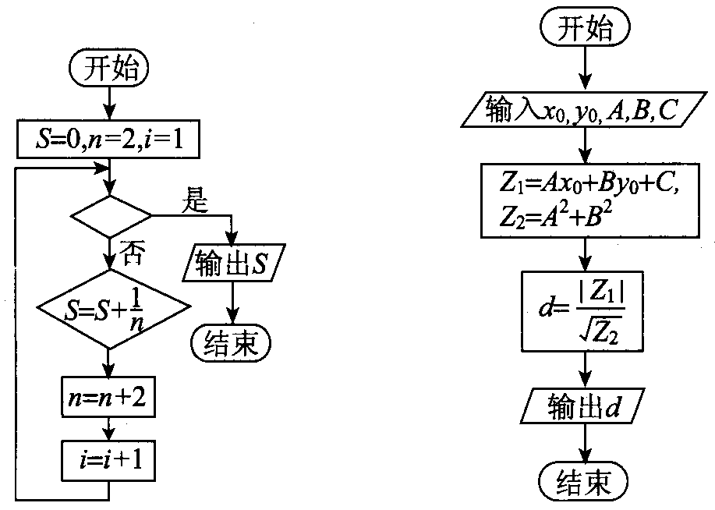
图5 图6
9．如图6所示的流程图，输出d的含义是( )
A．点(x₀，y₀)到直线Ax＋By＋C＝0的距离
B．点(x₀，y₀)到直线Ax＋By＋C＝0的距离的平方
C．点(x₀，y₀)到直线Ax＋By＋C＝0的距离的倒数
D．两条平行线间的距离
10．下列是对三角形的分类结构图，其中不正确的是( )
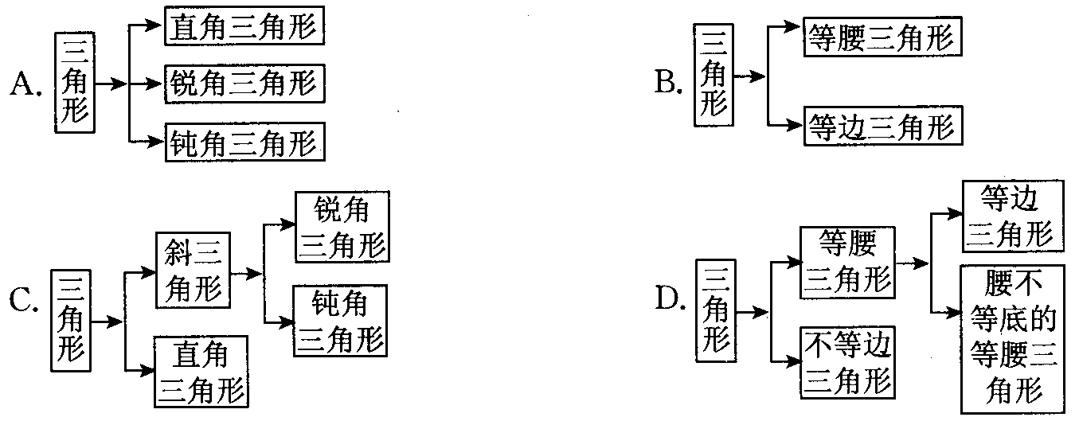
图7
11．阅读如图8所示的程序框图，它的输出结果是( )
A．0 B．$\frac{π}{4}$ C．$π$ D．1＋$\frac{π}{4}$
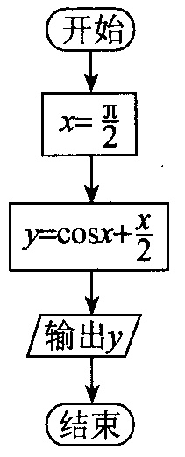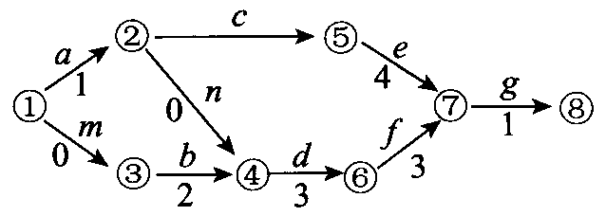
图8 图9
12．某工程的工序流程图如图9(工时单位：天)所示，现已知工程总时间为10天，则工序c所需的工时为( )
A．3天 B．4天 C．5天 D．6天
二、填空题
13．坐标法是解析几何的基本方法，研究曲线性质的过程是：建立坐标系求曲线方程，由曲线方程研究曲线性质，这一过程的流程图是________．
14．在工商管理学中，MRP(Material Requirement Plan－ning)指的是物资需求计划，基本MRP的体系结构如图10所示．从图中可以看出，主生产计划受________和________的影响．
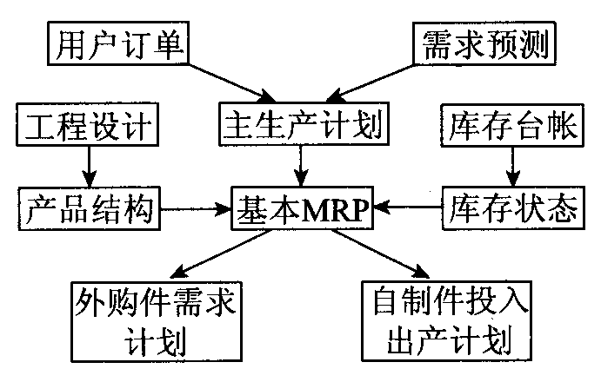
图10
15．有一程序：设一循环变量A，框图如图11所示，则输出________．
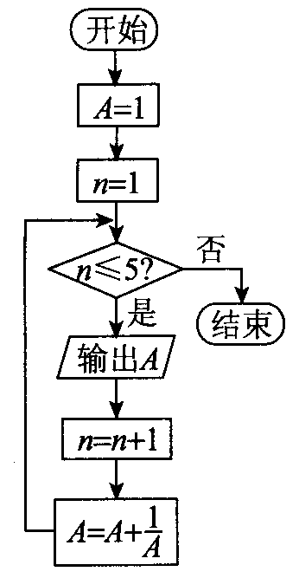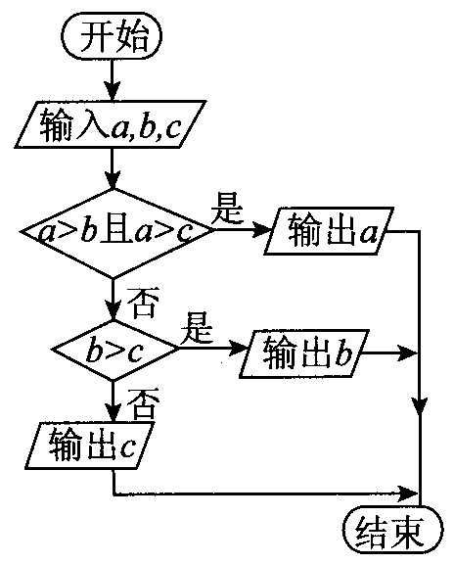
图 11 图 12
16．如图12所示的流程图是将一系列指令和问题用框图的形式排列而成的．阅读流程图，并回答下列问题：若a＞b＞c，则输出的数是________．若a＝5^{0.6}，b＝0.6⁵，c＝log_{0.6}0.5，则输出的数是________(填字母a，b，c)．
三、解答题
17．画出求100！的算法流程图．

18．通过我们对角的认识及学习，试分析用树形结构图和网状结构图将其分类表示出来．

19．函数$y=\left\{\begin{aligned}−x+1,x>0, \\ 0,x=0, \\ x+3,x<0\text{.}\end{aligned}\right.$请设计算法流程图，要求输入自变量的值，输出函数值．

20．北京期货商会组织结构设置如下：(1)会员代表大会下设监事会、会长办公会，而会员代表大会与会长办公会共辖理事会；(2)会长办公会下设会长，会长管理秘书长；(3)秘书长具体分管：秘书处、规范自律委员会、服务推广委员会、发展创新委员会．据以上绘制其组织结构图．

21．同学们在小时候做智力测验时大多碰到过这样的问题：一个老头带一只狗、一只鸡和一筐米准备过河，但因船小，过河时每次只能带一样东西，然而老头不在时，狗会把鸡吃掉，鸡也会把米吃掉，问老头怎样过河才能使所带的东西全部到达彼岸？

22．到银行办理个人异地汇款(不超过100万)时，银行要收取一定的手续费，汇款额不超过100元，收取1元手续费；超过100元但不超过5000元，按汇款额的1％收取；超过5000元，一律收取50元手续费．设计一种算法，要求输入汇款额x(元)，输出银行收取的手续费y(元)，并画出程序框图．

数学选修1－2综合检测题
一、选择题
1．设复数$z=\sqrt{3}+i$，那么$\frac{1}{z}$等于( )
A．$\frac{\sqrt{3}}{4}−\frac{1}{4}i$ B．$\frac{\sqrt{3}}{4}+\frac{1}{4}i$ C．$\frac{1}{4}−\frac{\sqrt{3}}{4}i$ D．$\frac{1}{4}+\frac{\sqrt{3}}{4}i$
2．如果A、B是互斥事件，则( )
A．$\overline{A}$和$\overline{B}$必不互斥 B．$\overline{A}$＋$\overline{B}$是必然事件
C．$\overline{A}$和$\overline{B}$互斥 D．A＋B是必然事件
3．已知函数$f(x)=\text{lg}\frac{1−x}{1+x}$，若$f(a)=\frac{1}{2}$，则f(－a)等于( )
A．$\frac{1}{2}$ B．－$\frac{1}{2}$ C．2 D．－2
4．在△ABC中，$\vec{\text{AB}}$＝a，$\vec{\text{BC}}$＝b，且a·b＞0，则△ABC是( )
A．锐角三角形 B．直角三角形
C．钝角三角形 D．等腰直角三角形
5．若方程x²＋y²－4x＋2y＋5k＝0表示圆，则k的取值范围是( )
A．k＞1 B．k＜1 C．k≥1 D．k≤1
6．若z∈C，且$(\frac{z+\text{λi}}{−i})^{2}∈${负实数}(λ∈R，且λ≠0)，那么( )
A．z是实数 B．z是虚数 C．z是纯虚数 D．不能确定
7．已知数列a＋a²，a²＋a³＋a⁴，a³＋a⁴＋a⁵＋a⁶，…则数列的第k项是( )
A．a^{k}＋a^{k＋1}＋…＋a^{2k} B．a^{k－1}＋a^{k}＋…＋a^{2k－1}
C．a^{k－1}＋a^{k}＋…＋a^{2k} D．a^{k－1}＋a^{k}＋…＋a^{2k－2}
8．将x＝2005输入图1中程序流程图得结果( )
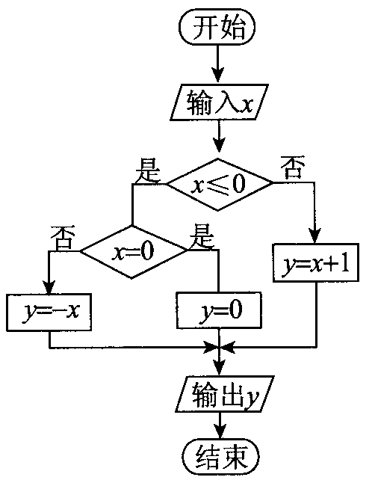
图1
A．－2005 B．2005 C．0 D．2006
9．如图2所示为－串白黑相间排列的珠子，按这种规律往下排起来，那么第36颗珠子应是什么颜色( )
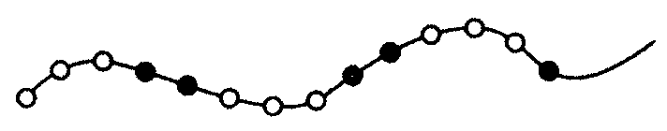
图2
A．白色 B．黑色 C．白色可能性大 D．黑色可能性大
10．设复数z₁＝1＋i，z₂＝2－3i，则复数$z=\frac{z_{1}\text{.}z_{2}}{i}$在复平面内所对应的点在曲线( )
A．y＝5x(x＞1)上 B．y＝5x(x＜0)上
C．$y=\frac{1}{5}x(x>0)$上 D．$y=\frac{1}{5}x$(x＜0)上
11．在一次调查后，根据所得数据绘制成图3，则( )
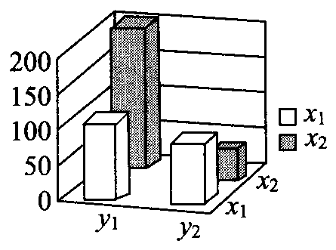
图3
A．两个分类变量关系较弱
B．两个分类变量无关系
C．两个分类变量关系较强
D．无法判断
12．设$f(n)=(\frac{1+i}{1−i})^{n}+(\frac{1−i}{1+i})^{n}$(n∈N*)，则集合{x|x＝f(n)}中元素个数为( )
A．1个 B．2个 C．3个 D．无穷多个
二、填空题
13．已知两个变量x和y之间的线性相关关系，5次试验的观测数据如下表所示，那么变量y关于x的回归方程为_________．
x | 100 | 120 | 140 | 160 | 180
y | 45 | 54 | 62 | 75 | 92
14．已知函数f(x)＝|x－3|，把如图4所示的流程图补充完整．
①处填________，②处填________．
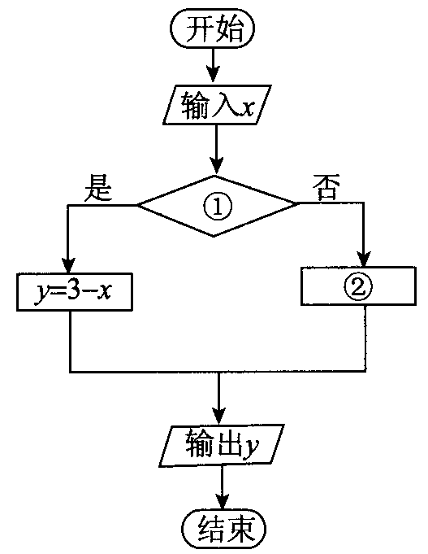
图4
15．定义运算：$\left|\begin{matrix}a & b \\ c & d\end{matrix}\right|=\text{ad}−\text{bc}$，若复数z＝x＋yi(x，y∈R)，满足$\begin{aligned}\left|z 1 | \right| \\ \end{aligned}$的模等于x，则复数z对应的Z(x，y)的轨迹方程为_________，其图形为_________．
16．对于一组数据的两个函数模型，其残差平方和分别为180.2和290.7，若从中选取一个拟合程度较好的函数模型，应选________．
三、解答题
17．设存在复数z同时满足下列条件：①复数z在复平面内对应的点位于第二象限；②z·$\overline{z}$＋2iz＝8＋ai(a∈R)．试求a的取值范围．

18．四边形ABCD(如图5所示)是平行四边形，AC是其较长的一条对角线，从点C引AB、AD的垂线CE、CF，分别与AB、AD的延长线交于E、F．用向量法证明：AB·AE＋AD·AF＝AC²．
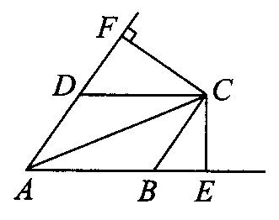
图5

19．设函数f(x)＝ax²＋2bx＋c(a＜b＜c)，m是方程f(x)＝－a的实根，且f(1)＝0．
(1)证明：－3＜$\frac{c}{a}$≤－1，且b≤0．
(2)判断f(m－4)的符号，并加以证明．

20．在电视的收视率调查中，得到性别与收视习惯的列联表如下表所示．试用独立性检验的方法分析性别与收视习惯是否有关？若有关系，则说出可在多大程度上认为有关系？
 | 性别
收视习惯 | 男 | 女 | 合计
几乎天天看 | 38 | 24 | 62
偶尔看 | 31 | 7 | 38
合计 | 69 | 31 | 100

21．已知z₁＝1－2i，z₂＝3＋4i．
求满足$\frac{1}{z}=\frac{1}{z_{1}}+\frac{1}{z_{2}}$的复数z．

测试卷参考答案
单元测试一 统计案例
1．D [解析]相关关系是一种非确定关系，而①和⑤均是两个有确定关系的量．
2．C [解析]是工资与劳动生产率变化之间的关系.
3．A [解析]由r与b的公式可以发现b与r的符号相同．
4．D [解析]根据相关系数的计算公式可得r的范围是|r|≤1，|r|越接近1，相关性越强，|r|越接近0，相关性越弱．
5．B [解析]计算$\frac{\text{32}}{\text{93}}$与$\frac{\text{101}}{\text{314}}$可知相差很小，故选B．
6．C [解析]根据题意y与x呈正相关关系，由最小二乘法或计算器求得回归系数$\hat{a}$≈－0.863，$\hat{b}$≈0.729，所以回归直线方程为$\hat{y}$＝0.729－0.863．当$\hat{y}$＝10时，得x≈15．
7．D [解析]相关系数$n(y_{i}−\overline{y})^{2}$，相关系数是判断两个分类变量的线性相关程度的，|r|≤1，|r|的值越大，x与y相关性越强，说明x与y有较强的相关关系．
8．D
9．$\frac{1}{2}$ [解析]从中任选一名儿童，设体型合格为事件A，身体关节构造合格为事件B，则$P(A)=\frac{4}{\text{20}}=\frac{1}{5},P(B)=\frac{5}{\text{20}}=\frac{1}{4},P(\text{AB})=\frac{2}{\text{20}}=\frac{1}{\text{10}}$，若已知他的体型合格，则他的身体关节构造合格的概率为$P(B|A)=\frac{P(\text{AB})}{P(A)}=\frac{1}{2}$．
10．(1)25 16 105 187 228 (2)独立
11．58.5 [解析]因为$\overline{x}=\frac{1}{5}×(1+7+5+\text{13}+\text{19})=9$，且$\overline{y}$＝1.5$\overline{x}$＋45，所以$\overline{y}$＝1.5×9＋45＝58.5．
12．$\hat{y}$＝26.95x＋28.7
13．解：因为A、B是相互独立事件，故A、B同时发生的概率为P₁＝P(A)·P(B)＝P(1－P)＝－P²＋P＝$−(P−\frac{1}{2})^{2}+\frac{1}{4}≤\frac{1}{4}$．因此A、B同时发生的概率的最大值为$\frac{1}{4}$．
14．解：由题意$\overline{x}$＝30.3，$\overline{y}$＝43.12，$5y_{i}^{2}=\text{9352}\text{.}\text{02}$，
$5x_{i}y_{i}=\text{6676}\text{.}\text{89}$．所以$5x_{i}y_{i}−5\overline{x}\overline{y}$＝6676.89－5×30.3×43.12＝144.21．$l_{\text{xx}}=\sum_{i=1}^{5}{x_{i}^{2}}−5{\overline{x}}^{2}$＝5086.17－5×30.3²＝495.72．
$$l_{\text{yy}}=\sum_{i=1}^{5}{y_{i}^{2}}−5{\overline{y}}^{2}=\text{9352}\text{.}\text{02}−5×\text{43}\text{.}{\text{12}}^{2}=\text{55}\text{.}\text{348}$$
所以$r=\frac{l_{\text{xy}}}{\sqrt{l_{\text{xx}}l_{\text{yy}}}}=\frac{\text{144}\text{.}\text{21}}{\sqrt{\text{495}\text{.}\text{72}×\text{55}\text{.}\text{348}}}≈0\text{.}\text{8706}$．
15．解：$x^{2}=\frac{\text{113}×(\text{18}×\text{78}−5×\text{12})^{2}}{\text{30}×\text{83}×\text{23}×\text{90}}≈\text{39}\text{.}\text{6011}$．因为39.6011＞10.828，所以有99.9％的把握认为“患桑毛虫皮炎病与采桑”有关，犯错误的概率为0.1％．
16．解：(1)可借助科学计算器，完成下表中有关的计算.
i | 1 | 2 | 3 | 4 | 5 | 6 | 7 | 8 | 9 | 10
x_{i} | 1 | 2 | 3 | 4 | 5 | 6 | 7 | 8 | 9 | 10
y_{i} | 51 | 134 | 213 | 235 | 262 | 294 | 330 | 378 | 457 | 533
x_{i}y_{i} | 51 | 268 | 639 | 940 | 1310 | 1764 | 2310 | 3024 | 4113 | 5330
$\overline{x}$＝5.5，$\overline{y}$＝288.7
$\text{10}y_{i}^{2}=\text{1020953}$，
$$\text{10}x_{i}y_{i}=\text{19749}$$
利用上表的结果，计算累积人数与播放天数之间的相关系数．
$$\text{10}x_{i}y_{i}−\text{10}\overline{x}\overline{y}\frac{}{\sqrt{(\sum_{i=1}^{\text{10}}{x_{i}^{2}}−\text{10}{\overline{x}}^{2})(\sum_{i=1}^{\text{10}}{y_{i}^{2}}−\text{10}{\overline{y}}^{2})}}$$
＝$\frac{\text{19749}−\text{10}×5\text{.}5×\text{288}\text{.}7}{\sqrt{(\text{385}−\text{10}×5\text{.}5^{2})(\text{1020953}−\text{10}×\text{288}\text{.}7^{2})}}≈0\text{.}\text{984}$．
这说明累积人数与播放天数之间存在着线性相关关系，求线性回归方程有实际意义．
(2) $\hat{b}$$\text{10}x_{i}^{2}−\text{10}{\overline{x}}^{2}=\frac{\text{19749}−\text{10}×5\text{.}5×\text{288}\text{.}7}{\text{385}−\text{10}×5\text{.}5^{2}}≈\text{46}\text{.}9$．
$\hat{a}$＝$\overline{y}$－$\hat{b}$$\overline{x}$＝288.7－46.9×5.5≈30.8．
因此所求的线性回归方程是$\hat{y}$＝46.9x＋30.8．
(3)当x＝11天时，y的估计值是
y＝46.9×11＋30.8≈547(人)．
单元测试二 推理与证明
1．B [解析]数列1，3，6，10，15，…，即数列1，1＋2，1＋2＋3，1＋2＋3＋4，1＋2＋3＋4＋5，…，故选B．
2．B [解析]易知(a₂－1)²－2(a₂＋1)＋1＝0，所以a₂＝4．(a₃－4)²－2(a₃＋4)＋1＝0，所以a₃＝9．于是猜想a_{n}＝n²，故选B．
3．A [解析]易证DO⊥BC，所以$S_{Δ\text{BCD}}=\frac{1}{2}\text{BC}⋅\text{DE},S_{Δ\text{BCO}}=\frac{1}{2}\text{BC}⋅\text{OE}$，在Rt△EAD中，EA⊥AD，AO⊥ED，所以AE²＝OE·DE，
所以($\frac{1}{2}$BC·AE)²＝($\frac{1}{2}$BC·OE)($\frac{1}{2}$BC·DE)，即$S_{△\text{ABC}}^{2}=S_{△\text{BCO}}⋅S_{△\text{BCD}}$．
4．D [解析]“a、b、c中恰有一个偶数”的否定是：“a，b，c中至少有两个偶数”或“a，b，c都是奇数”，故选D．
5．D [解析]命题x∈A∩B的否定是：x$∉$A∩B，由于U＝R，A$⊆$U，B$⊆$U，由韦思图可得x$∉$A∩B$⇔$x∈(A)∪(B)，故选D．
6．C [解析](1)假设甲获奖，则甲、乙、丙、丁四位歌手的话都是错误的，与已知矛盾，故甲未获奖．(2)假设乙获奖，则甲、乙、丁三人的话都正确，与已知矛盾，故乙未获奖．(3)假设丙获奖，则甲、丙对，乙、丁错，符合题意．(4)假设丁获奖，则甲、丙、丁都错，乙正确，不符合题意，故丁未获奖．综上知答案选C．
7．B [解析]因为a，b，c成等差数列，所以2b＝a＋c①，由余弦定理得$\text{cos}B=\frac{a^{2}+c^{2}−b^{2}}{2\text{bc}}$②，由①得$b=\frac{a+c}{2}$，代入②得
$\text{cos}B=\frac{a^{2}+c^{2}−(\frac{a+c}{2})^{2}}{2\text{ac}}=\frac{3a^{2}+3c^{2}−2\text{ac}}{8\text{ac}}=\frac{3}{8}(\frac{a}{c}+\frac{c}{a})−$$\frac{1}{4}≥\frac{3}{8}×2\sqrt{\frac{c}{a}\text{.}\frac{a}{c}}−\frac{1}{4}$(当且仅当$\frac{c}{a}=\frac{a}{c}$即a＝c时，取“＝”)，所以$\text{cos}B≥\frac{1}{2}$．又因为B∈(0，π)，所以$B∈(0,\frac{π}{3}]$．
8．C [解析]$a+b+c=(x+\frac{1}{y})+(y+\frac{1}{z})+(z+\frac{1}{x})=(x+\frac{1}{x})+(y+\frac{1}{y})+(z+\frac{1}{z})≥$6，因此a，b，c三个正数中至少有一个不小于2．
9．B [解析] $\frac{1}{a}+\frac{1}{b}+\frac{1}{c}=\frac{\text{bc}+\text{ac}+\text{ab}}{\text{abc}}$，由a＋b＋c＝0，两边平方并整理得ab＋bc＋ac＝$−\frac{a^{2}+b^{2}+c^{2}}{2}<0$，故选B．
10．A [解析]因为$f(x)=\text{sin}\frac{π}{3}(x+1)−\sqrt{3}\text{cos}\frac{π}{3}(x+1)=2\text{sin}\frac{π}{3}x$，所以f(x)的最小正周期T＝6，所以原式＝f(1)＋f(2)＋f(3)＝ $2\sqrt{3}$，故选A．
11．B [解析]设$\vec{\text{AC}}$＝(x，y)，因为n·$\vec{\text{AC}}$＝7，所以2x＋y＝7，又$\vec{\text{BC}}$＝$\vec{\text{AC}}$－$\vec{\text{AB}}$＝(x－3，y＋1)，所以n·$\vec{\text{BC}}$＝2(x－3)＋(y＋1)＝2x＋y－5＝7－5＝2．故选B．
12．A [解析]因为双曲线的离心率$e_{1}=\frac{\sqrt{a^{2}+b^{2}}}{a}$，椭圆的离心率$e_{2}=\frac{\sqrt{m^{2}−b^{2}}}{m}$，所以$\frac{\sqrt{a^{2}+b^{2}}}{a}=\frac{m}{\sqrt{m^{2}−b^{2}}}$，所以a²＋b²＝m²．故选A．
13．1－2²＋3²－4²＋…＋(－1)^{n＋1}n²＝(－1)^{n＋1}·(1＋2＋3＋4＋…＋n) [解析]从括号外的符号和括号内的项两方面考虑．观察四个式子右边的特点得第n个式子的右边为(－1)^{n＋1}(1＋2＋…＋n)，左边式子分别为1，1－2²，1－2²＋3²，1－2²＋3²－4²，依此类推得第n个式子的左边式子为1－2²＋3²－4²…＋(－1)^{n＋1}·n²．
14．$\frac{c_{1}+c_{2}+⋯+c_{n}}{n}$ [解析]类比猜想可得$d_{n}=\frac{c_{1}+c_{2}+⋯+c_{n}}{n}$，{d_{n}}也成等差数列，若设等差数列{c_{n}}的公差为x，则$d_{n}=\frac{c_{1}+c_{2}+⋯+c_{n}}{n}=\frac{{\text{nc}}_{1}+\frac{n(n−1)x}{2}}{n}=c_{1}+(n−1)⋅\frac{x}{2}$．
15．(5，7) [解析]观察整数对可知和为n(n≥2)的整数对有(n－1)个，则从第56个整数对开始，两数之和为12，即第56、57、58、59、60个整数对依次为(1，11)，(2，10)，(3，9)，(4，8)，(5，7)．即$e=\frac{\sqrt{3}}{3}$，故应填(5，7)．
16．$\frac{\sqrt{3}}{3}$ [解析]在Rt△MF₁F₂中，∠F₁MF₂＝60°，所以$|{\text{MF}}_{1}|=\frac{2\sqrt{3}}{3}c,|{\text{MF}}_{2}|=\frac{4\sqrt{3}}{3}c$，所以$2\sqrt{3}c=2a$，所以$\frac{c}{a}=\frac{\sqrt{3}}{3}$，故应填$\frac{\sqrt{3}}{3}$．
17．解：假设在抛物线$y=\frac{1}{2}x^{2}−1$上存在着关于直线y＝x对称的两点P(a，b)和Q(b，a)，这里a，b是不相等的实数，则$\left\{\begin{matrix}b=\frac{1}{2}a^{2}−1 & ①, \\ a=\frac{1}{2}b^{2}−1 & ②\text{.}\end{matrix}\right.$②－①得$a−b=\frac{1}{2}(b^{2}−a^{2})$则(a－b)(a＋b＋2)＝0．因为a≠b，所以a－b≠0，那么a＋b＋2＝0，所以b＝a－2，代入①得，a²－2a＋2＝0．因Δ＝a²－4×1×2＜0，所以方程没有实数根，这同a是实数相矛盾．因此抛物线y＝$\frac{1}{2}$x²－1上不存在关于直线$y=x$对称的不同的两点．
18．证明：假设b，c不是异面直线，则b，c平行或相交．若b∥c，因为c∥a，所以a∥b，这与b∩a＝A矛盾，所以b不平行于c．若b∩c＝B，因为B∈b$⊂$α ，B∈c$⊂$β ，所以B是α ，β 的公共点．又α ∩β ＝a，所以B∈a，则c与a相交，与c∥a矛盾，所以b，c不相交．所以b，c是异面直线．
19．解：在空间中，设h_{a}，h_{b}，h_{c}，h_{d}是四面体ABCD四个面上的高，P为四面体内任一点，P到相应四个面的距离分别为P_{a}，P_{b}，P_{c}，P_{d}，通过类比有类似的结论$\frac{P_{a}}{h_{a}}+\frac{P_{b}}{h_{b}}+\frac{P_{c}}{h_{c}}+\frac{P_{d}}{h_{d}}=1$．
20．证明：(1)因为S_{n＋1}＝4a_{n}＋2，所以S_{n＋2}＝4a_{n＋1}＋2．
两式相减，得S_{n＋2}－S_{n＋1}＝4a_{n＋1}－4a_{n}(n＝1，2，…)，即a_{n＋2}＝4a_{n＋1}－4a_{n}，变形得a_{n＋2}－2a_{n＋1}＝2(a_{n＋1}－2a_{n})．
因为b_{n}＝a_{n＋1}－2a_{n}(n＝1，2，…)，所以b_{n＋1}＝2b_{n}．
由此可知，数列{b_{n}}是公比为2的等比数列．
由S₂＝a₁＋a₂＝4a₁＋2，a₁＝1得a₂＝5，b₁＝a₂－2a₁＝3，故b_{n}＝3×2^{n－1}．
(2)因为$c_{n}=\frac{a_{n}}{2^{n}}(n=1,2,⋯)$，所以$c_{n+1}−c_{n}=\frac{a_{n+1}}{2^{n+1}}−\frac{a_{n}}{2^{n}}=\frac{a_{n+1}−2a_{n}}{2^{n+1}}=\frac{b_{n}}{2^{n+1}}$．
将b_{n}＝3×2^{n－1}代入得，c_{c＋1}－c_{n}＝$\frac{3}{4}$(n＝1，2…)．
由此可知，数列{c_{n}}是公差为$d=\frac{3}{4}$的等差数列，它的首项$c_{1}=\frac{a_{1}}{2}=\frac{1}{2}$，
故$c_{n}=\frac{3}{4}n−\frac{1}{4}⋅$
21．证明：要证$\frac{1}{2}[f(x_{1})+f(x_{2})]>f(\frac{x_{1}+x_{2}}{2})$，即证$\frac{1}{2}(\text{tan}x_{1}+\text{tan}x_{2})>\text{tan}\frac{x_{1}+x_{2}}{2}$，只需证$\frac{1}{2}$$(\frac{\text{sin}x_{1}}{\text{cos}x_{1}}+\frac{\text{sin}x_{2}}{\text{cos}x_{2}})>\frac{\text{sin}\frac{x_{1}+x_{2}}{2}}{\text{cos}\frac{x_{1}+x_{2}}{2}}$，即证$\frac{1}{2}\text{.}\frac{\text{sin}(x_{1}+x_{2})}{\text{cos}x_{1}\text{cos}x_{2}}>\frac{\text{sin}(x_{1}+x_{2})}{2{\text{cos}}^{2}(\frac{x_{1}+x_{2}}{2})}=\frac{\text{sin}(x_{1}+x_{2})}{1+\text{cos}(x_{1}+x_{2})}$.
∵x₁，x₂∈(0，$\frac{π}{2}$)，∴x₁＋x₂∈(0，π).
∴sin(x₁＋x₂)＞0，1＋cos(x₁＋x₂)＞0，cosx₁·cosx₂＞0．
∴只需证1＋cos(x₁＋x₂)＞2cosx₁cosx₂，即证cos(x₁－x₂)＜1．
∵x₁，x₂∈(0，$\frac{π}{2}$)，且x₁≠x₂，∴cos(x₁－x₂)＜1，显然成立.
∴原不等式成立．
22．(1)证明：因为$\vec{\text{AP}}$·$\vec{\text{AB}}$＝－2－2＋4＝0，所以AP⊥AB．又因为$\vec{\text{AP}}$·$\vec{\text{AD}}$＝－4＋4＋0＝0，所以AP⊥AD．因为AB，AD是底面ABCD上的两条相交直线，所以PA⊥底面ABCD．
(2)解：设$\vec{\text{AB}}$与$\vec{\text{AD}}$的夹角为θ，则
$\text{cos}θ=\frac{\vec{\text{AB}}⋅\vec{\text{AD}}}{|\vec{\text{AB}}|⋅|\vec{\text{AD}}|}=\frac{8−2}{\sqrt{4+1+\text{16}}⋅\sqrt{\text{16}+4}}=\frac{3}{\sqrt{\text{105}}}$．
$V=\frac{1}{3}⋅|\vec{\text{AB}}|\text{.}|\vec{\text{AD}}|⋅\text{sin}θ⋅|\vec{\text{AP}}|=\frac{2}{3}\sqrt{\text{105}}×\sqrt{1−\frac{9}{\text{105}}}×\sqrt{1+4+1}=\text{16}$．
单元测试三 数系的扩充与复数的引入
1．D [解析]$(1+\frac{1}{i})^{4}=(1+\frac{i}{i^{2}})^{4}=(1−i)^{4}=(−2i)^{2}=−4$，故应选D．
2．B [解析]z＝i＋i²＋i³＋i⁴＝i－1－i＋1＝0，一般的，i^{n}＋i^{n＋1}＋i^{n＋2}＋i^{n＋3}＝0(n∈N*)．
3．D [解析]由1＋x＋x²＝0得$x=−\frac{1}{2}±\frac{\sqrt{3}}{2}i$，
所以1＋x＋x²＋…＋x¹⁰⁰＝x⁹⁹＋x¹⁰⁰＝x⁹⁹(1＋x)＝$1+x=\frac{1}{2}±\frac{\sqrt{3}}{2}i$，故选D．
4．B [解析]因为i＋i²＋i³＋i⁴＝0所以z₁＝i＋i²＋i³＝i－1－i＝－1，又因为z₂＝i·i²·i³
·…·i²⁰⁰⁷＝i^{1＋2＋3…＋2007}＝1，所以z₁＋z₂＝－1＋1＝0，故选B．
5．D [解析]设z＋x＋yi(x，y∈R)，则x＋yi＋|x－yi|＝2＋i，即$x+\sqrt{x^{2}+y^{2}}+yi=2+i$，
所以$\left\{\begin{aligned}x+\sqrt{x^{2}+y^{2}}=2 \\ y=1,\end{aligned}\right.$,把y＝1代入$x+\sqrt{x^{2}+y^{2}}=2$中，得$\sqrt{x^{2}+1}+x=2$，所以$x=\frac{3}{4}$，
即$z=\frac{3}{4}+i$，故选D．
6．C [解析]$|z+\frac{2}{1+i}|=|z+(1−i)|=|z−(−1+i)|=4$，设－1＋i的对应点为C(－1，1)，则|ZC|＝4，因此动点Z的轨迹是以C(－1，1)为圆心，4为半径的圆．
7．B [解析]$\vec{{\text{OZ}}_{1}}$·$\vec{{\text{OZ}}_{2}}$＝(a₁，b₁)·(a₂，b₂)＝a₁a₂＋b₁b₂＝0，故应选B．
8．D [解析]因为z＝a＋bi(a，b∈R)，所以$|z|=\sqrt{a^{2}+b^{2}}$，所以当a＝b时，|a|＋|b|＝$\sqrt{2}$|z|；当a＝0或b＝0时，|a|＋|b|＝|z|．
故|z|能取到|a|＋|b|也能取到$\frac{1}{\sqrt{2}}$(|a|＋|b|)，故应选D．
9．A [解析]由于z₁＝cos60°＋isin30°＝$\frac{1}{2}+\frac{1}{2}$i，所以|z₁|＝$\frac{\sqrt{2}}{2}$＜1，所以z₁$∉$A，故应选A．
10．B [解析]在①中，因只有实数才能比较大小，故(a²＋b²)∈R，c²∈R，则a²＋b²－c²∈R，a²＋b²＞c²，故a²＋b²－c²＞0，所以①正确；在②中，若令a²＋b²＝1＋i，c²＝i，则a²＋b²－c²＝1＞0，但(a²＋b²)$∉$R，c²$∉$R，a²＋b²与c²不能比较大小，所以②错误，故选B．
11．D [解析]设x＝ti(t∈R且t≠0)．于是2ti－1＋i＝y－(3－y)i，所以－1＋(2t＋1)i＝y－(3－y)i，
所以，$\left\{\begin{aligned}y=−1, \\ 2t+1=−(3−y),\end{aligned}\right.$所以t＝－$\frac{5}{2}$，y＝－1， 所以x＋y＝－1－$\frac{5}{2}$i，故应选D．
12．C [解析]因为t²＋2t＋2＝(t＋1)²＋1＞0，所以z对应的点在实轴的上方，又因为z与$\overline{z}$对应的点关于实轴对称，所以C选项正确．
13．二 [解析]因为3＜a＜5，所以a²－8a＋15＝(a＋3)(a－5)＜0，a²－5a＋14＝(a－$\frac{5}{2}$)²＋$\frac{\text{31}}{4}$＞0，所以，复数z对应的点在第二象限．
14．(－$\frac{1}{2}$，0)∪(1，2) [解析]因为复数(2k²－3k－2)＋(k²－k)i在复平面内对应的点在第二象限，所以$\left\{\begin{aligned}2k^{2}−3k−2<0 \\ k^{2}−k>0,\end{aligned}\right.$即$\left\{\begin{aligned}−\frac{1}{2}<k<2, \\ k>1或k<0\text{.}\end{aligned}\right.$所以－$\frac{1}{2}$＜k＜0或1＜k＜2．
15．$1−\frac{3}{2}i$ [解析]因为z·z₀＝3z＋z₀，所以$z=\frac{z_{0}}{z_{0}−3}$．又因为z₀＝3＋2i，
所以$z=\frac{3+2i}{3+2i−3}=\frac{3+2i}{2i}=1+\frac{3}{2i}=1−\frac{3}{2}i$．故应填$1−\frac{3}{2}i$．
16．4－4i [解析]因为z₁＝2＋3i，z₂＝5－i，所以$\overline{z_{1}}$－$\overline{z_{2}}$＝(2－3i)－(5＋i)＝－3－4i．
又因为f(z)＝1－$\overline{z}$，所以f($\overline{z_{1}}$－$\overline{z_{2}}$)＝f(－3－4i)＝1－(－3＋4i)＝4－4i．
17．解：(1)依题意得$\begin{aligned}\left\{n^{2}−8n+\text{15}=0 | \right.\end{aligned}$解得n＝5．
(2)依题意得$\left\{\begin{aligned}n^{2}−4n+3=0,n^{2}−8n+\text{15 \{}=0,\end{aligned}\right.$解得n≠1且n≠3
18．解：设实数根为a，则a²－(tanθ＋i)a－(2＋i)＝0，即(a²－atanθ－2)－(a＋1)i＝0．因为a，tanθ都是实数，所以$\left\{\begin{aligned}a^{2}−a\text{tan}θ−2=0, \\ a+1=0,\end{aligned}\right.$所以$\left\{\begin{aligned}\text{tan}θ=1, \\ a=−1\text{.}\end{aligned}\right.$又因为0＜θ＜$\frac{π}{2}$．所以a＝－1，θ＝$\frac{π}{4}$．
19．解：设x＝x₀是方程的实根，代入方程并整理得，($x_{0}^{2}$＋kx₀＋2)＋(2x₀＋k)i＝0，由复数相等的充要条件得$\left\{\begin{aligned}x_{0}^{2}+{\text{kx}}_{0}+2=0, \\ 2x_{0}+k=0,\end{aligned}\right.$解得$\left\{\begin{aligned}x_{0}=\sqrt{2}, \\ k=−2\sqrt{2}\end{aligned}\right.$或$\left\{\begin{aligned}x_{0}=−\sqrt{2}, \\ k=2\sqrt{2}\text{.}\end{aligned}\right.$所以，方程的实根为$x=\sqrt{2}$，实数$k=−2\sqrt{2}$或方程的实根为$x=−\sqrt{2}$，实数k＝$2\sqrt{2}$．
20．解：设z＝x＋yi(x，y∈R)，由(1＋3i)(x＋yi)＝(x－3y)＋(3x＋y)i为纯虚数，得x－3y＝0，3x＋y≠0①，由$|ω|=|\frac{z}{2+i}|=\frac{|z|}{\sqrt{5}}=5\sqrt{2}$，得x²＋y²＝250 ②．联立①②并解得$\left\{\begin{aligned}x=\text{15} \\ y=5\end{aligned}\right.$或$\left\{\begin{aligned}x=−\text{15}, \\ y=−5\text{.}\end{aligned}\right.$所以$ω=\frac{z}{2+i}=\frac{1}{5}z⋅(2−i)=\frac{1}{5}⋅(\text{15}+5i)(2−i)=7−i$或ω＝$\frac{1}{5}$·(－15－5i)(2－i)＝－7＋i．
21．解：设z＝x＋yi(x，y∈R)，因为|z|＝5，所以x²＋y²＝25．又因为(3＋4i)z＝(3＋4i)(x＋yi)＝(3x－4y)＋(4x＋3y)i对应的点在第二、四象限的平分线上，
所以3x－4y＝－4x－3y，化简得y＝7x．将它代入x²＋y²＝25，得$\left\{\begin{aligned}x=\frac{\sqrt{2}}{2}, \\ y=\frac{7\sqrt{2}}{2}\end{aligned}\right.$或$\left\{\begin{aligned}x=−\frac{\sqrt{2}}{2} \\ y=−\frac{7\sqrt{2}}{2}\end{aligned}\right.$
所以$z=±(\frac{\sqrt{2}}{2}+\frac{7\sqrt{2}}{2}i)$．
当$z=\frac{\sqrt{2}}{2}+\frac{7\sqrt{2}}{2}i$时，$|\sqrt{2}z−m|=|1+7i−m|=5\sqrt{2}$，所以(1－m)²＋7²＝50，
所以m＝0或2．
当$z=−\frac{\sqrt{2}}{2}−\frac{7\sqrt{2}}{2}i$时，$|\sqrt{2}z−m|=|−1−7i−m|=5\sqrt{2}$，即(m＋1)²＋49＝50，
所以m＝0或－2．
22．解(1)由加、减法的几何意义与平行四边形的性质，有|z₁＋z₂|²＋|z₁－z₂|²＝2(|z₁|²＋|z₂|²)，所以|z₁－z₂|＝$\sqrt{2}$．
(2)设ω＝z－i，所以|ω＋i|＝|z|＝2，所以ω对应的点的轨迹为以(0，－1)为圆心，2为半径的圆．由解析几何知识知，|ω|_{max}＝3，即|z－i|_{max}＝3．
单元测试四 框 图
1．B [解析]工序流程图也称工艺流程图，它与程序框图不同，程序框图允许有闭合回路，而工序流程图中不允许有闭合回路即循环回路，故选B．
2．C [解析]A．求一个数的绝对值需判断这个数的符号，因此要用条件结构．B．求分段函数的函数值也要用到条件结构．D．解方程ax＋b＝0时，需对a，b的值是否为零进行判断，故也要用到条件结构，故选C．
3．D [解析]根据流程图，a＝－8＜0，执行“a＝|a－2 |”这一步骤，故最后输出结果为|－8－2|＝10．
4．B [解析]结构图是反映系统结构的图示，流程图是反映动态过程的图示，C是频率分布直方图，D是韦恩图，故选B．
5．D [解析]当n＝62时，$\frac{n(n+1)}{2}=\text{1953}$；当n＝63时，$\frac{n(n+1)}{2}=\text{2016}$．由程序框图知，$\frac{n(n+1)}{2}$大于2004的最小n的值为n＝63，故输出结果为n＝63，故选D．
6．C [解析]根据分段函数，当x＜0时，y＝－x＋1，故①填x＜0；当x＝0时，y＝0，故②应填x＝0．
7．A [解析]平行六面体包括直平行六面体，而直平行六面体又包括长方体，长方体又包括正方体，故选A．
8．A [解析] $\frac{1}{2}+\frac{1}{4}+\frac{1}{6}+⋯+\frac{1}{\text{20}}$是10个数之和，故计数变量i应小于或等于10，故判断框内应填i＞10故选A．
9．A [解析] $d=\frac{|Z_{1}|}{\sqrt{Z_{2}}}=\frac{|{\text{Ax}}_{0}+{\text{By}}_{0}+C|}{\sqrt{A^{2}+B^{2}}}$，因此d是点(x₀，y₀)到直线Ax＋By＋C＝0的距离．
10．B [解析]因等边三角形是特殊的等腰三角形，它们是从属关系，故B不正确，故选B．
11．B [解析] $y=\text{cos}\frac{π}{2}+\frac{π}{4}=\frac{π}{4}$．
12．B [解析]由于工程总时间为10天，则工序流程①$\overset{a}{\vec{ 1 }}$②$\vec{c}$⑤$\overset{e}{\vec{ 4 }}$⑦$\overset{g}{\vec{ 1 }}$⑧的工程总时间为10天，故工序c所需工时为10－(1＋4＋1)＝4(天)，故选B．
13．建立恰当的坐标系→求出曲线的方程→研究曲线的性．
14．用户订单 需求预测
15．$1,2,\frac{5}{2},\frac{\text{29}}{\text{10}},\frac{\text{941}}{\text{290}}$ [解析]本题是含循环结构的流程图，由n≤5知共有5次循环，第一次循环A＝1，输出1；第二次循环A＝1＋$\frac{1}{1}$＝2，输出2；第三次循环A＝2＋$\frac{1}{2}$＝$\frac{5}{2}$，输出$\frac{5}{2}$；第四次循环$A=\frac{5}{2}+\frac{2}{5}=\frac{\text{29}}{\text{10}}$，输出$\frac{\text{29}}{\text{10}}$；第五次循环$A=\frac{\text{29}}{\text{10}}+\frac{\text{10}}{\text{29}}=\frac{\text{941}}{\text{290}}$，输出$\frac{\text{941}}{\text{290}}$．故输出$1,2,\frac{5}{2},\frac{\text{29}}{\text{10}},\frac{\text{941}}{\text{290}}$．
16．a a [解析](1)若a＞b＞c，即a＞b，且a＞0，故输出a.(2)若a＝5^{0.6}，b＝0.6⁵，c＝log_{0.6}0.5，则a＝5^{0.6}＞1，b＝0.6⁵＜1，所以a＞b，5^{0.6}≈2.63，log_{0.6}0.5≈1.36，故a＞c，综上a＞b，且a＞c，故输出a．
17．解：如下图所示的算法流程图．
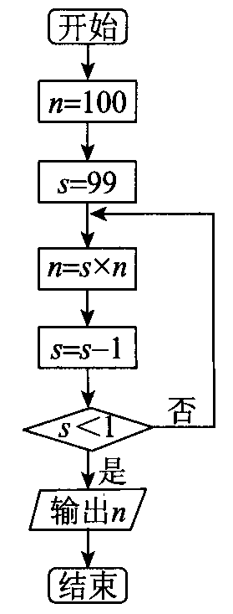
第17题图
18．解：树形结构图如图(1)所示：
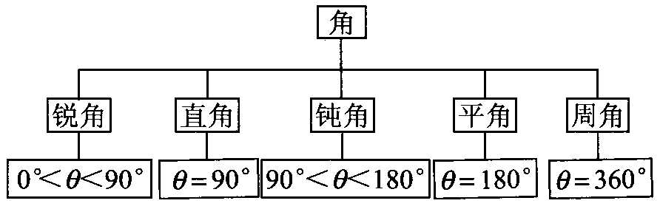
(1)
网状结构如图(2)所示：
$$角alignl\begin{aligned}\left\{\text{锐角}→0\text{°<}θ<\text{90}° | \right.\left\{\text{直角}→θ=\text{90}° | \right.\left\{\text{钝角}→\text{90}\text{°<}θ<\text{180}° | \right.\left\{\text{平角}→θ=\text{180}° | \right.\end{aligned}$$
第18题图
19．解：如下图所示的算法流程图．
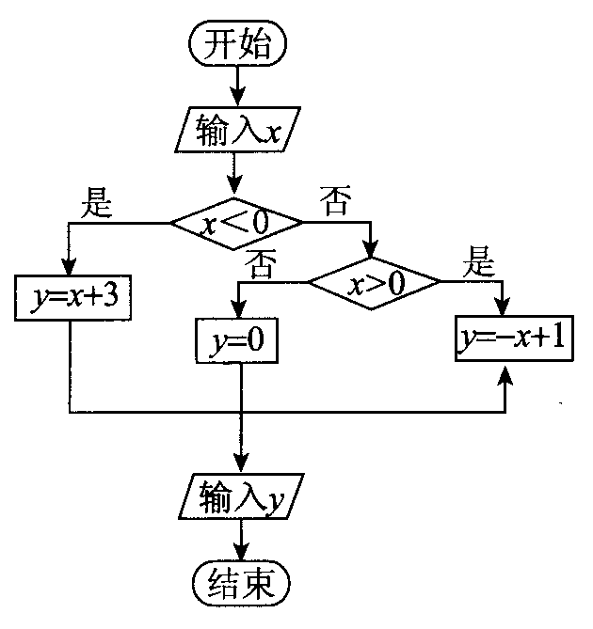
第19题图
20．解：如图所示：
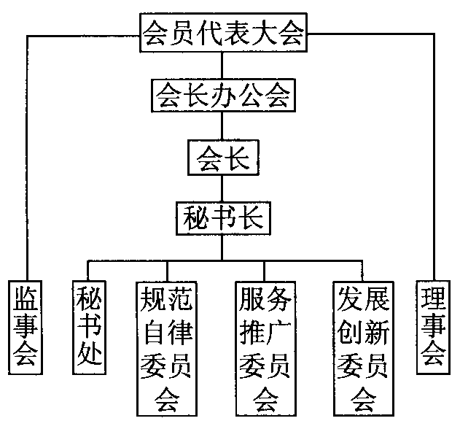
第20题图
21．解：工序流程图如图所示：
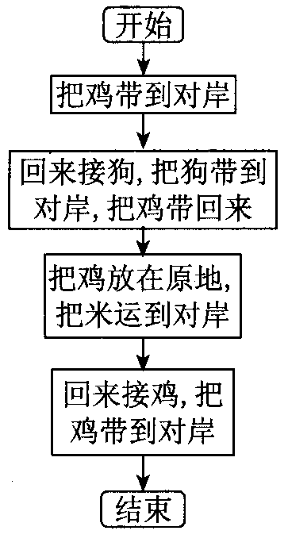
第21题图
22．解：依题意可知，y与x满足关系式．
$$y=\begin{aligned}\left\{1,0<x≤\text{100}, | \right.\left\{0\text{.}\text{01}x,\text{100}<x≤\text{5000}, | \right.\end{aligned}$$
这是一个分段函数的求值问题，故可用选择结构来描述算法．
S₁：输入正数x．
S₂：如果x≤100，则y＝1，执行S₅；否则执行S₃．
S₃：如果x≤5000，则y＝0.01x，执行S₅；否则执行S₄．
S₄：如果x≤1000000，则y＝50．执行S₅；否则算发生错误．
S₅：输出y．
程序框图如图所示：
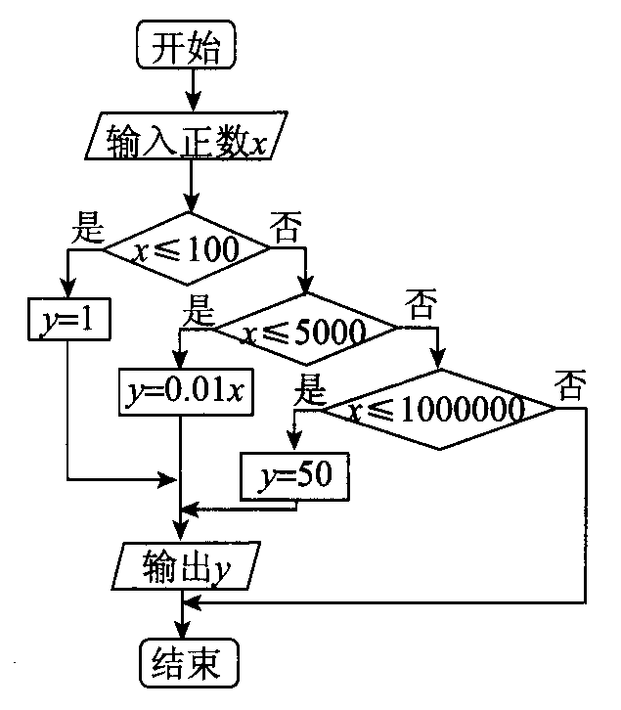
第22题图
数学选修1－2综合检测题
1．A．
2．B [解析]本题主要考查互斥事件及必然事件的概念，处理本题时可用集合的思想．如下图所示，$\overline{A}∪\overline{B}=U$，即$\overline{A}+\overline{B}$是必然事件．
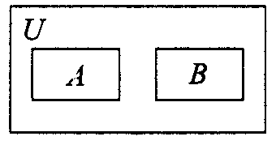
第2题图
3．B [解析]此题解法有两种．方法1由$f(a)=\frac{1}{2}$得$\text{lg}\frac{1−a}{1+a}=\frac{1}{2}$，所以$f(−a)=\text{lg}\frac{1+a}{1−a}=$$\text{lg}(\frac{1−a}{1+a})^{−1}=−\text{lg}(\frac{1−a}{1+a})=−\frac{1}{2}$．
方法2：先确定f(x)是奇函数，然后根据奇函数的性质得$f(−a)=−f(a)=−\frac{1}{2}$．
4．C [解析]由a·b＝|a||b|cos〈a，b〉＞0，即cos〈a，b〉＞0
也就是cos〈$\vec{\text{AB}}$，$\vec{\text{BC}}$〉＞0，所以〈$\vec{\text{AB}}$，$\vec{\text{BC}}$〉＜90°，因此∠ABC＞90°，即∠ABC是钝角，所以△ABC是钝角三角形，答案选C．
5．B [解析]方程表示圆当且仅当D²＋E²－4F＞0，即16＋4－20k＞0时，所以k＜1．
6．B
7．A [解析]观察规律知第k项首先是有k＋1个数，排除B、C、D．
8．D
9．A [解析]观察知3白2黑共5个珠子为一个循环单位，由此知第36个珠子为白珠子．
10．B [解析]
$z=\frac{z_{1}⋅z_{2}}{i}=\frac{(1+i)(2−3i)}{i}=−1−5i$，满足y＝5x(x＜0)．
11．C [解析]主对角线上两个柱体的高度之积与副对角线上两个柱体的高度之积差距较大，故两个分类变量关系较强．
12．C [解析]从n＝4k，n＝4k＋1，n＝4k＋2，n＝4k＋3讨论，x＝－2，0，2．
13．$\hat{y}$＝0.575x－14.9 [解析]求回归直线方程，首先求回归系数a，b，可以使用计算器，也可以用公式．求得$\hat{b}$＝0.575，$\hat{a}$＝－14.9，故其回归直线方程为$\hat{y}$＝0.575x－14.9．
14．x＜3 y＝x－3
15．$y^{2}=2(x−\frac{1}{2})$，抛物线． [解析]信息题，首先要读懂信息$\left|\begin{matrix}z & 1 \\ 1 & 1\end{matrix}\right|=z−1=(x−1)+yi$．
∴(x－1)²＋y²＝x²，化简得y²＝2$\left(x−\frac{1}{2}\right)$，图形为抛物线．
16．第一种
17．解：设z＝m＋ni．由①得m＜0，n＞0，由②得(m＋ni)(m－ni)＋2i(m＋ni)＝8＋ai．
即m²＋n²－2n＋2mi＝8＋ai，则$\begin{aligned}\left\{m^{2}+n^{2}−2n=8， | \right.\end{aligned}$
∴a²＝4(8－n²＋2n)＝4[－(n－1)²＋9]．∵n＞0．
∴a²≤36，∴－6≤a＜0．
18．证明：令$\vec{\text{AB}}$＝a，$\vec{\text{AD}}$＝b，则$\vec{\text{AC}}$＝a＋b，AE、AF分别为AC在AB、AD方向上的投影．又因为a·(a＋b)＋b·(a＋b)＝(a＋b)²，由数量积的几何意义知|$\vec{\text{AB}}$|·|$\vec{\text{AE}}$|＋|$\vec{\text{AD}}$|·|$\vec{\text{AF}}$|＝|$\vec{\text{AC}}$|²，故AB·AE＋AD·AF＝AC²．
19．(1)证明：因为f(1)＝a＋2b＋c＝0，即4a＜a＋2b＋c＝0＜4c，所以a＜0，c＞0．因为3a＋c＜a＋2b＋c＝0，所以－3＜$\frac{c}{a}$＜0．因为方程ax²＋2bx＋c＋a＝0有实根，所以
Δ＝4b²－4a(c＋a)＝(a＋c)²－4ac－4a²＝c²－2ac－3a²≥0，所以${\left(\frac{c}{a}\right)}^{2}−2\frac{c}{a}−3≥0$，
即$(\frac{c}{a}−3)(\frac{c}{a}+1)≥0$．因为$\frac{c}{a}<0$，所以$\frac{c}{a}$－3＜0，
即$\frac{c}{a}$＋1≤0，所以$\frac{c}{a}$≤－1，即－3＜$\frac{c}{a}$≤－1．
由$\frac{c}{a}$≤－1及a＜0得a＋c≥0，所以2b＝－(a＋c)≤0．故b≤0．
(2)解：由f(1)＝0知1及$\frac{c}{a}$是f(x)＝0的两个根，
则有f(x)＝a(x－1)(x－$\frac{c}{a}$)．
由f(m)＝－a，得a(m－1)(m－$\frac{c}{a}$)＝－a＞0，
所以(m－1)(m－$\frac{c}{a}$)＜0．
因为－3＜$\frac{c}{a}$≤－1＜1，所以$\frac{c}{a}$＜m＜1，所以m－4＜－3＜$\frac{c}{a}$．
因为f(x)在(－∞，$\frac{c}{a}$)上递增，所以f(m－4)＜f($\frac{c}{a}$)＝0，所以f(m－4)＜0．
20．解：假设收视习惯与性别没有关系．
由$x^{2}=\frac{n(\text{ad}−\text{bc})^{2}}{(a+b)(c+d)(a+c)(b+d)}≈−4\text{.}\text{534}>3\text{.}\text{841}$，所以我们有95％的把握认为“收视习惯与性别有关系”．
21．解：$\frac{1}{z_{1}}+\frac{1}{z_{2}}=\frac{1}{1−2i}+\frac{1}{3+4i}=\frac{1+2i}{5}+\frac{3−4i}{\text{25}}=\frac{5+\text{10}i+3−4i}{\text{25}}=\frac{8+6i}{\text{25}}$．
$∵\frac{1}{z}=\frac{1}{z_{1}}+\frac{1}{z_{2}},∴\frac{1}{z}=\frac{8+6i}{\text{25}}$．
$∴z=\frac{\text{25}}{8+6i}=2−\frac{3}{2}i$．

